ДЕПАРТАМЕНТ ОБРАЗОВАНИЯ И НАУКИ ГОРОДА МОСКВЫ
ГОСУДАРСТВЕННОЕ БЮДЖЕТНОЕ ПРОФЕССИОНАЛЬНОЕ
ОБРАЗОВАТЕЛЬНОЕ УЧРЕЖДЕНИЕ ГОРОДА МОСКВЫ
«Технологический колледж № 34»
Работа к защите допущена
Заместитель директора
________Н. Ю. Кузнецова
«??» июня 2024 г.
ДИПЛОМНЫЙ ПРОЕКТ
Тема Проектирование и разработка АИС для учета документов для ООО «Айкрафт»
Специальность 09.02.07 Информационные системы и программирование
код и наименование специальности
Группа 04-1 ИСП
Студент ___________________ Кузьмин Николай Сергеевич
подпись Фамилия, имя, отчество
Руководитель _________________ Гринь Антон Сергеевич
подпись Фамилия, имя, отчество
Дипломный проект представлен «??» июня 2024 г.

Москва 2024 г.
ДЕПАРТАМЕНТ ОБРАЗОВАНИЯ И НАУКИ ГОРОДА МОСКВЫ ГОСУДАРСТВЕННОЕ БЮДЖЕТНОЕ ПРОФЕССИОНАЛЬНОЕ ОБРАЗОВАТЕЛЬНОЕ УЧРЕЖДЕНИЕ ГОРОДА МОСКВЫ
«Технологический колледж № 34»
Утверждено
на заседании ПЦК
Защита информации и программирования
протокол № 4
«16» октября 2024 г.

ИНДИВИДУАЛЬНОЕ ЗАДАНИЕ
по выполнению дипломного проекта
Студента Кузьмина Николая Сергеевича
Фамилия, имя, отчество
по специальности 09.02.07 Информационные системы и программирование
код и наименование специальности
Тема дипломного проекта Проектирование и разработка АИС для учета документов для ООО «Айкрафт»
Задание
- Составить технико-экономическую характеристику предметной области.
  - Составить схему общей организационной структуры управления предприятием.
  - Обосновать автоматизацию выбранного процесса и экономическую целесообразность.
- Спроектировать и разработать информационную систему.
  - Составить техническое задание.
  - Разработать диаграммы (классов, окон, страниц, концептуальная, прецедентов, последовательности)
  - Разработать паспорт проекта и план управления проектом.
  - Разработать UX/UI-дизайн.
  - Составить характеристику базы данных.
  - Составить сценарий диалогов информационной системы.
  - Реализовать информационную систему.
  - Произвести и оформить тестирование информационной системы.
- Обосновать технико-экономическую целесообразности создания автоматизированной информационной системы.
Дата выдачи задания «04» ноября 2024 г.
Срок окончания работы «18» января 2025 г.
Руководитель дипломного проекта
_________________ Гринь Антон Сергеевич
подпись Фамилия, имя, отчество

Содержание
ВВЕДЕНИЕ 6
ГЛАВА 1. ТЕХНИКО-ЭКОНОМИЧЕСКАЯ ХАРАКТЕРИСТИКА ПРЕДМЕТНОЙ ОБЛАСТИ И ПРЕДПРИЯТИЯ. АНАЛИЗ ДЕЯТЕЛЬНОСТИ «КАК ЕСТЬ» 11
1.1 Характеристика предприятия и его деятельности 11
1.2 Организационная структура управления предприятием 11
1.3 Характеристика комплекса задач, задачи и обоснование необходимости автоматизации 13
1.3.1 Выбор комплекса задач автоматизации и характеристика существующих бизнес-процессов 13
1.3.2 Определение места проектируемой задачи в комплексе задач и ее описание 15
1.3.3 Обоснование необходимости использования вычислительной техники для решения задач 17
1.3.4 Анализ системы обеспечения информационной безопасности и защиты информации 21
1.4Анализ существующих разработок и выбор стратегии автоматизации 22
ГЛАВА 2. ПРОЕКТИРОВАНИЕ И РАЗРАБОТКА ИНФОРМАЦИОННОЙ СИСТЕМЫ «АЙКРАФТ» 24
2.1 Техническое задание 24
2.2 Конструирование логотипа и UX/UI-дизайна 24
2.4 Руководство пользователя 36
2.3 Характеристика базы данных 36
2.4 Сценарий диалога информационной системы 41
2.5 Реализация информационной системы 43
2.7 Паспорт проекта и план управления проектом 53
2.8 Тестирование информационной системы 57
ГЛАВА 3. ТЕХНИКО-ЭКОНОМИЧЕСКОЕ ОБОСНОВАНИЕ 57
3.1 Технико-экономическое обоснование целесообразности создания автоматизированной информационной системы 57
3.2 Расчет трудоемкости работ 58
3.3 Обоснование и расчет стоимости разработки информационной системы 59
3.4 Расчет затрат на разработку автоматизированной системы 59
3.5 Расчет материальных затрат 60
3.6 Расчет стоимости машинного времени 61
3.7 Расчет общих затрат на заработную плату 63
3.8 Расчет страховых социальных отчислений 65
3.9 Оценка рисов реализации IT-проекта 67
3.9.1 Идентификация рисков 67
3.9.2 Анализ рисков 67
3.9.3 Планирование риск-менеджмента и разрешение рисков 67
ЗАКЛЮЧЕНИЕ 68
СПИСОК ИСПОЛЬЗОВАННЫХ ИСТОЧНИКОВ 70
ПРИЛОЖЕНИЯ 71

ВВЕДЕНИЕ
Современное развитие информационных технологий не только упрощает многие процессы, но и значительно повышает эффективность бизнеса. Автоматизация работы с клиентами в сфере учета документов – не исключение. В данной работе рассматривается проектирование и разработка информационной системы для ООО «Айкрафт», которая позволит упростить и ускорить процессы работы с документами.
Актуальность данного исследования заключается в том, что современные технологии могут значительно ускорить процессы работы с документами в ООО «Айкрафт». Ручное выполнение большого объема работы часто занимает много времени и может приводить к ошибкам. Автоматизация процессов управления документной базой с помощью информационной системы повысит эффективность работы, упростит доступ сотрудников к необходимой информации, а также облегчит процесс внутреннего контроля и учета данных. Кроме того, разработка такой системы может стать основой для развития других аналогичных бизнес-проектов.
Цель данного исследования - Проектирование и разработка АИС для учета документов для ООО «Айкрафт». Основными задачами являются анализ требований и потребностей, определение функциональных возможностей системы, проектирование архитектуры, разработка программного кода и его тестирование. Результатом проведенной работы должна быть внедренная и успешно функционирующая информационная система, способная автоматизировать процесс работы с документами в ООО «Айкрафт», что повысит эффективность работы и облегчит контроль и учет данных.
Объектом исследования является процесс проектирования и разработки информационной системы для автоматизации работы с документами в ООО «Айкрафт». Объект исследования включает в себя все аспекты процесса разработки от начальных этапов до запуска системы в эксплуатацию и её поддержки. Основной целью исследования является создание инструмента, который позволит автоматизировать взаимодействие с документами в ООО «Айкрафт».
Предметом исследования является проектирование и разработка информационной системы, основанной на принципах автоматизации работы с документами ООО «Айкрафт». В ходе исследования предполагается учесть сложности, связанные с обработкой большого объема данных, и разработать механизмы для обеспечения отказоустойчивой работы системы. Одной из основных задач является повышение качества работы с документами ООО «Айкрафт» путем сокращения времени на транспортировку документов.
Задачи исследования на тему Проектирование и разработка АИС для учета документов для ООО «Айкрафт» могут быть сформулированы следующим образом:
- Обзор существующих решений, используемых в сфере учета документации для автоматизации работы с клиентами и поиск наилучших практик для реализации высокоэффективной модели ИТ-поддержки клиентов ООО «Айкрафт»
- Изучение потребностей клиентов в услугах ООО «Айкрафт» и анализ текущих комплексных процессов, связанных с заказом и обработкой документов, включая анализ скорости реакции на запросы и заказы, а также процесса документооборота.
- Определение требований к проектированию и разработке информационной системы, которая должна быть гибкой, масштабируемой, модульной и способной к согласованию необходимых параметров и готовности для работы с новыми технологиями.
- Анализ и выбор наиболее подходящих технологий и инструментов для разработки и эксплуатации информационной системы.
- Разработка и составление функциональных требований для удобного взаимодействия клиентов с информационной системой.
- Создание документации и проектного задания на разработку информационной системы, утверждение ее структуры и функциональных возможностей.
- Разработка плана миграции данных для перехода на новую систему, а также проведение пилотных тестов и обучение сотрудников, работающих с системой.
- Создание эффективного пользовательского интерфейса для системы, обеспечивающего удобную навигацию и быстрый доступ к необходимой информации.
- Разработка механизмов контроля и мониторинга производительности системы, для обеспечения непрерывной работы и минимизации времени простоя.
- Разработка тестовых сценариев и проведение нагрузочного тестирования для выявления возможных проблем в работе системы и принятие мер по их устранению.
- Проведение аудита системы и обеспечение защиты пользовательских данных, в соответствии со всеми применимыми стандартами и законодательством о защите данных.
- Оценка эффективности новой системы и мониторинг ее работы в долгосрочной перспективе, для обеспечения удовлетворенности клиентов и сотрудников, а также для оптимизации деятельности ООО «Айкрафт».
Для исследования на тему Проектирование и разработка АИС для учета документов для ООО «Айкрафт» можно использовать следующие методы исследования:
  - Документационный анализ: анализ и изучение имеющейся документации, включая стандарты, требования к сервису, отчеты о прошлых аналогичных исследованиях и отчеты о работе с документами, которые будут использоваться для определения требований и структуры разрабатываемой системы.
  - Социологические методы: интервью с сотрудниками ООО «Айкрафт» и экспертами в области ИТ, чтобы определить потребности сотрудников.
  - Наблюдение: наблюдение за работой сотрудников ООО «Айкрафт» для выявления проблем и узких мест в имеющихся процессах и выявления потенциальных улучшений и инноваций.
  - Участие и эксперимент: опытная разработка, которая позволяет разработчикам внести изменения в систему в режиме реального времени и экспериментировать с ними, для максимально эффективного решения поставленных задач.
  - Эмпирические исследования: сбор и анализ данных относительно релевантных услуг, предлагаемых другими компаниями и институтами, выполняющими схожую работу с ООО «Айкрафт». Таким образом можно выявить успешные практики и тенденции в работе, которые могут быть приспособлены для ООО «Айкрафт».
Структура дипломного проекта:
- Титульный лист.
- Индивидуальное задание
- Содержание.
4. Введение, включающее в себя актуальность данной темы, цель исследования данного объекта и предмета, объект исследования, предмет исследования, задачи исследования и методы исследования.
5. Глава 1. Технико-экономическая характеристика предметной области и предприятия. Анализ деятельности «Как есть» – характеристика предприятия и его деятельности, организационная структура управления предприятием, характеристика комплекса задач и обоснование необходимости автоматизации (выбор комплекса задач автоматизации и характеристика существующих бизнес процессов, определение места проектируемой задачи в комплексе задачи и ее описание, обоснования необходимости использования вычислительной техники для решения задачи, анализ системы обеспечения информационной безопасности и защиты информации).
6. Глава 2. Проектирование и разработка информационной системы – разработка технического задания, конструирование логотипа и UX/UI-дизайна, анализ существующих разработок и выбор стратегии автоматизации, характеристика базы данных, сценарий диалога информационной системы, реализация информационной системы.
7. Глава 3. Технико-экономическое обоснование – обоснование целесообразности создания автоматизированной информационной системы, расчет трудоемкости работ, обоснование и расчет стоимости разработки информационной системы, затрат на разработку автоматизированной системы, материальных затрат, стоимости машинного времени, общих затрат на заработную плату, страховых социальных отчислений.
8. Заключение – выводы и рекомендации о возможности использования или практического применения результатов исследования.
9. Список используемых источников.
10. Приложения – спецификации, ведомости, диаграммы, таблицы, рисунки.
11. Отзыв руководителя дипломного проекта.
12. Рецензия.
13. График контроля выполнения дипломного проекта.

ГЛАВА 1. ТЕХНИКО-ЭКОНОМИЧЕСКАЯ ХАРАКТЕРИСТИКА ПРЕДМЕТНОЙ ОБЛАСТИ И ПРЕДПРИЯТИЯ. АНАЛИЗ ДЕЯТЕЛЬНОСТИ «КАК ЕСТЬ»

Характеристика предприятия и его деятельности
ООО «Айкрафт» — это большая компания в России, осуществляющая производство и продажу медицинских инструментов и оборудования. Предприятие осуществляет свою деятельность на основе законодательства Российской Федерации об основах государственного регулирования торговой деятельности.
Основными задачами ООО «Айкрафт» являются производство и продажа медицинских инструментов и оборудования. Клиентами могут быть как юридические лица, так и государственные организации.
В своей деятельности ООО «Айкрафт» сталкивается с большим объемом информации, которую необходимо обработать и хранить в удобном и доступном формате. Для этого целесообразно использовать информационную систему, которая позволит автоматизировать многие процессы работы с документами, такие как выдача хранение, транспортировка, согласование и т.д.

Организационная структура управления предприятием
Организационная структура управления предприятием по проектированию и разработке информационной системы для автоматизации работы с клиентами ООО «Айкрафт» может быть следующей:
  - Руководитель проекта - отвечает за общее руководство проектом, контроль за сроками и качеством работ, коммуникацию с заказчиком.
  - Бизнес-аналитик - отвечает за анализ требований заказчика, определение функциональных и нефункциональных требований к системе, разработку технического задания.
  - Архитектор - отвечает за проектирование общей архитектуры системы и ее компонентов, разработку технических решений, выбор используемых технологий.
  - Разработчики - отвечают за разработку и тестирование компонентов системы, их интеграцию и тестирование в единой системе.
  - Специалисты по качеству - отвечают за контроль качества работы системы, разработку тестовых планов, проведение тестирования, выявление и устранение ошибок и багов.
  - Специалист по безопасности - отвечают за обеспечение защиты системы от внешних и внутренних угроз, разработку и реализацию механизмов контроля доступа к системе.
  - Программисты, отвечающие за разработку интерфейса и клиентской части системы.
  - Куратор проекта со стороны заказчика - отвечает за взаимодействие с заказчиком, контроль за выполнением требований заказчика, оценку качества работы, участие в согласовании технической документации и приемке готовой системы.
  - Технический писатель - отвечает за написание технической документации (руководство пользователя, техническое описание системы и ее компонентов, инструкции по установке и настройке).
  - Проектный менеджер - отвечает за общее управление проектом, формирование бюджета, расчет сроков выполнения работ, планирование и координацию работ, контроль за исполнением проекта в соответствии с поставленными задачами.
Главная задача такой структуры управления - обеспечить возможность эффективного управления проектом, удовлетворение требований заказчика и реализация системы в заданные сроки и по бюджету.

Характеристика комплекса задач, задачи и обоснование необходимости автоматизации

Выбор комплекса задач автоматизации и характеристика существующих бизнес-процессов
На данный момент ООО «Айкрафт» имеет следующие бизнес-процессы. Разработана на основе федерального закона, устава и постановления предприятия, с данной программой будут работать сотрудники, руководители и администратор. Визуальное представление диаграммы IDEF-0 до автоматизации находится на рисунке 1.
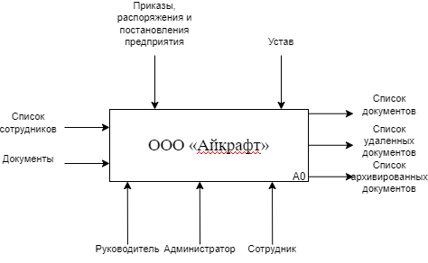
Рисунок 1 – Диаграмма IDEF-0 до автоматизации
ООО «Айкрафт» имеет следующие входные данные:
- данные о сотрудниках;
- данные о документах;
Так же данный бизнес-процесс имеет следующие выходные данные:
- информация о всех документах;
- информация о удаленных документах;
- информация о архивированных документах;
IDEF-0 строится на следующих законах:
- устав ООО «Айкрафт»;
- приказ, распоряжения и постановления предприятия.
Входные данные обрабатывают следующие лица предприятия:
- сотрудники;
- администратор;
- руководители.
Декомпозиция IDEF0 представляет из себя подсистемы системы, которая описана в IDEF0. Данная декомпозиция имеет следующие подсистемы: создание документов, подписание документов, выполнение документов, администрирование документов и передача документов в архив. Каждая из подсистем строится из следующих законов: федеральные законы, устав, приказ, распоряжения и постановления предприятия. Визуальное представление декомпозиции IDEF0 до автоматизации находится на рисунке 2.
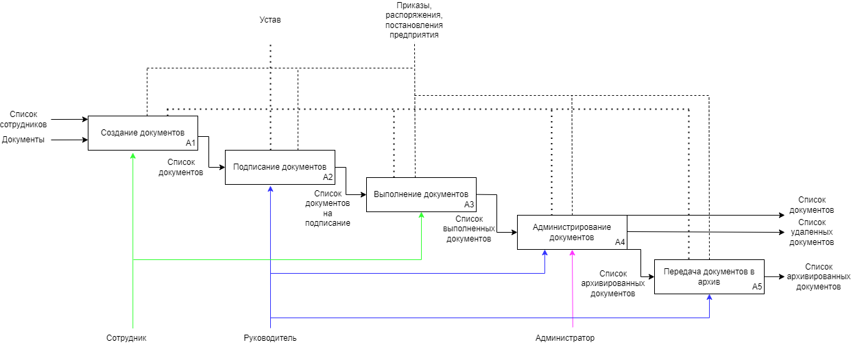
Рисунок 2 – Декомпозиция IDEF-0 до автоматизации

Определение места проектируемой задачи в комплексе задач и ее описание
Поскольку ООО «Айкрафт» занимается работой с документами, с помощью автоматизированной информационной системы, будут решаться следующие задачи: оптимизация работы сотрудников, оптимизация работы с документами. Также с помощью данной информационной системы можно будет загружать, удалять, восстанавливать, отправлять документы в архив и отправлять документы сотрудникам.
Благодаря автоматизации рабочих процессов, можно хранить всю информацию и файлы в одном месте, а также перестать переключать вкладки браузера.
Автоматизированная информационная система разрабатывается для администратора, руководителей и сотрудников отвечающих за документы ООО «Айкрафт».
Разработана на основе федерального закона, устава и постановления предприятия, с данной программой будут работать сотрудники, руководители и администратор. Визуальное представление диаграммы IDEF0 находится на рисунке 3.
Рисунок 3 – Диаграмма IDEF0
ООО «Айкрафт» имеет следующие входные данные:
- данные о сотрудниках;
- данные о документах;
Так же данный бизнес-процесс имеет следующие выходные данные:
- информация о всех документах;
- информация о удаленных документах;
- информация о архивированных документах;
IDEF-0 строится на следующих законах:
- устав ООО «Айкрафт»;
- приказ, распоряжения и постановления предприятия.
Входные данные обрабатывают следующие лица предприятия:
- сотрудники;
- администратор;
- руководители.
Декомпозиция IDEF0 представляет из себя подсистемы системы, которая описана в IDEF0. Данная декомпозиция имеет следующие подсистемы: создание документов, подписание документов, выполнение документов и администрирование документов. Каждая из подсистем строится из следующих законов: устав, приказ распоряжения и постановления предприятия.
Работа администратора состоит из одной системы: администрирование документов, в которой на вход подается список выполненных документов, а на выходе получаются: список документов, список удаленных документов и список архивированных документов. Визуальное представление декомпозиции IDEF0 находится на рисунке 4.
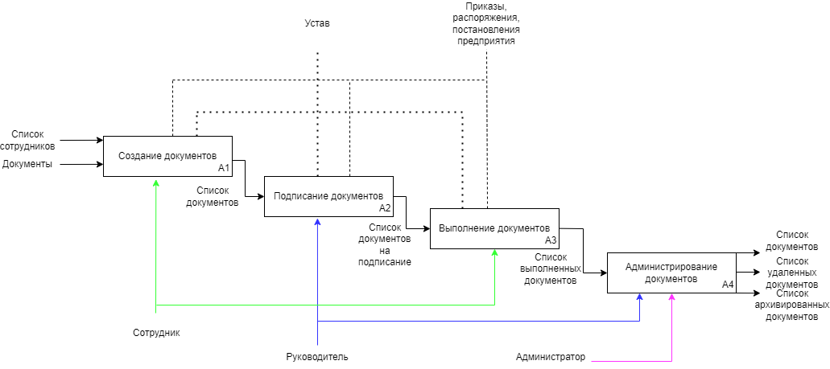
Рисунок 4 – Декомпозиция IDEF0
Исходя из диаграмм, описанных выше, можно сделать вывод, что без автоматизированной информационной системы будет сложно и не удобно.

Обоснование необходимости использования вычислительной техники для решения задач
Для обоснования необходимости использования вычислительной техники для решения задач предоставлено 3 диаграммы. Диаграммы документооборота находятся на рисунках 5, 6 и 7.
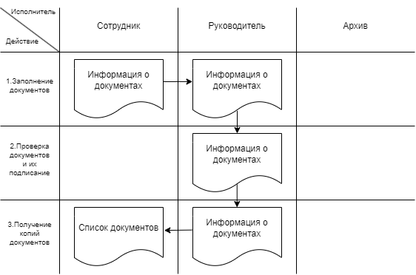
Рисунок 5 – Документооборот подписания документов
На диаграмме документооборота подписание документов изображено, как подписываются документы компании. Вначале сотрудник заполняет документы, затем руководитель проверяет корректность данных и подписывает их и в конце подписанный договор (оригинал) отправляется на хранение в архив, а копия отправляется обратно сотруднику.
Проблема данного документооборота заключается в ручном заполнении документов и большом времени нужном для транспортировки документов. С помощью информационной системы можно будет быстро находить нужные документы и быстро отправлять их сотрудникам. Так же все будет храниться в базе данных. С помощью данной автоматизации сотрудникам будет легче разбираться со всеми документами.
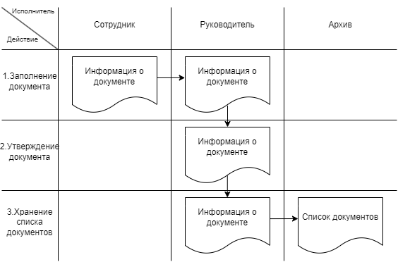
Рисунок 6 – Документооборот список документов
На диаграмме документооборота списка документов изображено, как пополняется список документов. Вначале идет заполнение документа, затем утверждение и в конце список отправляется на хранение в архив.
Проблема данного документооборота заключается в сборе информации и хранении. С заполнением документов можно легко ошибиться, и некорректная информация уйдет руководителю, а с хранением документов возникает следующая проблема, все хранится в бумажном виде, что неудобно для использования и хранения.
С помощью информационной системы можно будет легко добавлять и удалять документы в систему, что позволит быстро исправлять неточности. Так же все будет храниться в базе данных. С помощью данной автоматизации сотрудникам будет легче разбираться с документами.
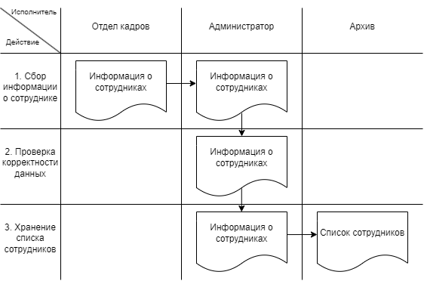
Рисунок 7 – Документооборот список сотрудников
На диаграмме документооборота список сотрудников изображено, как составляется список сотрудников. Вначале идет сбор информации о сотруднике, затем проверка корректности данных и в конце список сотрудников отправляется на хранение в архив.
Проблема данного документооборота заключается в сборе информации и хранении. С заполнением данных можно легко ошибиться. Также с хранением документов возникает следующая проблема, все хранится в бумажном виде, что неудобно для использования и хранения.
С помощью информационной системы можно будет легко отслеживать данные, проверять на корректность и удалять, в случае необходимости. Так же все будет храниться в базе данных. С помощью данной автоматизации администраторам будет легче работать с сотрудниками.

Анализ системы обеспечения информационной безопасности и защиты информации
Информационная безопасность – практика предотвращения несанкционированного доступа, использования, раскрытия, искажения, изменения, исследования, записи или уничтожения информации. Это универсальное понятие применяется вне зависимости от формы, которую могут принимать данные (электронная или, например, физическая). Основная задача информационной безопасности – сбалансированная защита конфиденциальности, целостности и доступности данных, с учётом целесообразности применения и без какого-либо ущерба производительности организации. Это достигается, в основном, посредством многоэтапного процесса управления рисками, который позволяет идентифицировать основные средства и нематериальные активы, источники угроз, уязвимости, потенциальную степень воздействия и возможности управления рисками. Этот процесс сопровождается оценкой эффективности плана по управлению рисками.
Для того, чтобы стандартизовать эту деятельность, научное и профессиональное сообщества находятся в постоянном сотрудничестве. Эта стандартизация в значительной мере развивается под влиянием широкого спектра законодательных и нормативных актов, которые регулируют способы доступа, обработки, хранения и передачи данных.
Информационная безопасность для ООО «Айкрафт» осуществляется следующим образом:
- для доступа в компьютер сотрудник имеет логин и пароль;
- соблюдение устава;
- выполнение приказов;
- распоряжения и постановления предприятия.

1.4Анализ существующих разработок и выбор стратегии автоматизации
На текущий момент существуют различные разработки для автоматизации учета документов. Например, СЭД Directum — это система электронного документооборота, которая позволяет автоматизировать работу с документами и канцелярией, а также решать более 20 прикладных задач для коммерческих и государственных организаций. Directum обеспечивает управление электронными данными, контроль исполнения поручений, согласование договоров и управление совещаниями. Система также помогает вести единую клиентскую базу, планировать маркетинговые мероприятия и анализировать эффективность маркетинговых воздействий. Для выбора оптимальной стратегии автоматизации ООО «Айкрафт» необходимо учитывать следующие факторы:
- объем и характер документов, которые нужно обрабатывать и хранить в электронном виде;
- требования к безопасности информации;
- наличие уже существующих информационных систем и технологий в организации;
- финансовые возможности и ресурсы, необходимые для реализации проекта.
Одной из возможных стратегий, может быть, поэтапное внедрение информационной системы с использованием открытых и стандартных технологий. Например, в начале проекта можно использовать готовые решения для сканирования и загрузки документов в электронный вид. Затем можно постепенно внедрять системы управления данными, которые позволят сортировать и классифицировать архивные материалы, а также управлять сроками их хранения.
Однако, необходимо учитывать, что такой подход может потребовать значительных финансовых и технических ресурсов, а также требует проектирования и реализации новых систем и инфраструктуры, что может привести к значительным затратам на обучение сотрудников и переходной период.
Однако, необходимо учитывать, что готовые решения могут не учитывать специфику работы и требования к безопасности информации, поэтому при выборе такого подхода необходимо тщательно изучить характер работы ООО «Айкрафт» и требования, которые предъявляются к информационной системе.
Также возможны гибридные варианты, которые включают в себя как готовые решения, так и внедрение новых систем и технологий. В этом случае, необходимо учитывать различные факторы и выбирать оптимальный вариант, который обеспечит эффективную и безопасную работу ООО «Айкрафт». Важным аспектом при выборе стратегии автоматизации ООО «Айкрафт» является обеспечение высокого уровня безопасности информации. Документы компании содержат конфиденциальную информацию, которая может быть использована в недобросовестных целях, поэтому необходимо использовать современные технологии и меры безопасности для защиты данных.
Важным этапом при выборе стратегии автоматизации является проведение анализа бизнес-процессов и определение требований к автоматизированной системе. Для успешной реализации проекта необходимо учитывать технологические, правовые и организационные аспекты, а также затраты на реализацию проекта и поддержку системы после внедрения.
Для эффективной работы автоматизированной системы важно обеспечить обучение сотрудников, которые будут работать с системой. Необходимо разработать программу обучения, которая позволит сотрудникам освоить новые инструменты и технологии и получить знания об архивной деятельности.
Также важным аспектом является поддержка и развитие системы после внедрения. Технологии и требования могут изменяться со временем, поэтому необходимо обеспечить постоянное обновление системы и ее поддержку.
Таким образом, выбор оптимальной стратегии автоматизации ООО «Айкрафт» зависит от многих факторов, включая характер работы компании, требования к безопасности информации, наличие уже существующих информационных систем и технологий, финансовые возможности, а также уровень подготовки и обучения сотрудников. Важно выбрать подход, который обеспечит эффективную и безопасную работу, а также учитывает потребности и возможности организации.

ГЛАВА 2. ПРОЕКТИРОВАНИЕ И РАЗРАБОТКА ИНФОРМАЦИОННОЙ СИСТЕМЫ «АЙКРАФт»

Техническое задание
Данное техническое задание разработано на основе ГОСТ 34.602-2020 Информационная технология (ИТ). Комплекс стандартов на автоматизированные системы. Посмотреть техническое задание можно в приложение 2.

Конструирование логотипа и UX/UI-дизайна
Логотип – одна из важнейших частей при создании информационной системы, так как благодаря нему организация приобретает индивидуальность и узнаваемость среди похожих организаций.
В графическом онлайн-редакторе Figma (Фигма) был разработан логотип для автоматизированной информационной системы для учета документации ООО «Айкрафт». Дизайн логотипа можно посмотреть на рисунке 8.

Рисунок 8 – Логотип для ООО «Айкрафт»
Данный логотип сконструирован в векторной графике из геометрических фигур. Данный логотип будет использован в визуальном оформление окон в автоматизированной информационной системе.
Разработано окно авторизации для автоматизированной информационной системы «Айкрафт». Визуальное представление окна авторизации находится на рисунке 9.
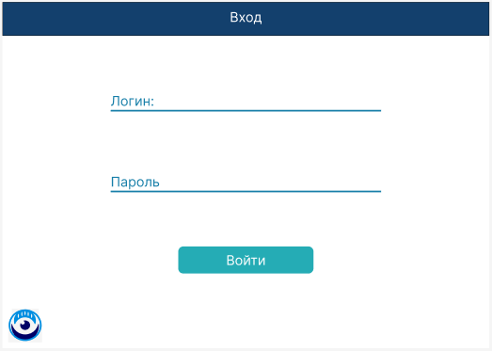
Рисунок 9 – Окно авторизации
Разработан дизайн главного окна для администратора. Окно главное меню находится на рисунке 10.
На главном окне администратору доступны следующие окна:
- личный кабинет, изменение логина, пароля и ФИО;
- Список входящих сообщений, их просмотр, поиск и добавление в избранное;
- Список исходящих сообщений, их просмотр, поиск и добавление в избранное;
- Список документов, их удаление, скачивание, поиск, отправка в архив и добавление в избранное;
- Список избранного, скачивание избранных документов, открытие избранных сообщений и поиск по названию, типу и дате.
- Список удаленных документов, их восстановление, поиск и безвозвратное удаление;
- Список архивированных документов, их скачивание и поиск;
- Список выполненных документов, их скачивание и поиск;
- Список пользователей, их изменение, поиск, добавление и удаление;
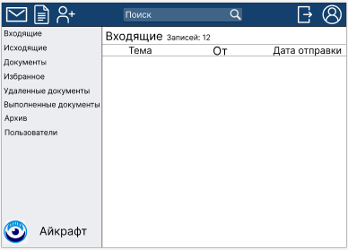
Рисунок 10– Главное меню администратора
Разработан дизайн окна «Исходящие» окно доступно всем пользователям, которое нужно для просмотра списка всех исходящих сообщений, их открытия, поиска и добавления в избранное. Визуальное представление окна исходящих на рисунке 11.
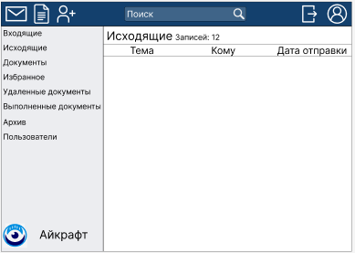
Рисунок 11– Исходящие
Разработан дизайн окна «Документы» окно доступно всем пользователям, которое нужно для просмотра документов, их скачивания, удаления, поиска, отправки в архив и добавления в избранное. Визуальное представление окна документов находится на рисунке 12.
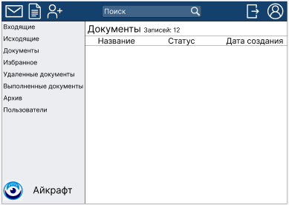
Рисунок 12– Документы
Разработан дизайн окна «Избранное» окно доступно всем пользователям, которое нужно для просмотра отмеченных избранными документов и сообщений, их поиска, открытия, скачивания и удаления из избранного. Визуальное представление окна избранных находится на рисунке 13.
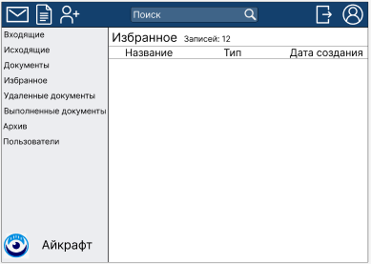
Рисунок 13– Избранное
Разработан дизайн окна «Удаленные документы» окно доступно только администратору и руководителю, оно нужно для просмотра удаленных пользователями документов, их восстановления, поиска и безвозвратного удаления. Визуальное представление окна удаленных документов находится на рисунке 14.
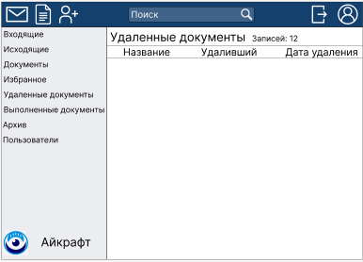
Рисунок 14 – Удаленные документы
Разработан дизайн окна «Архив» окно доступно только администратору и руководителю, которое нужно для просмотра архивированных документов, их поиска и скачивания. Визуальное представление окна архив находится на рисунке 15.
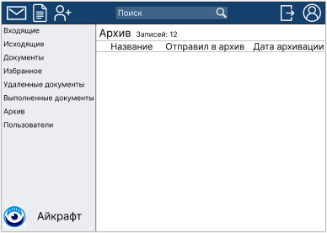
Рисунок 15 – Архив
Разработан дизайн окна «Пользователи» окно доступно только администратору, которое нужно для просмотра пользователей, их поиска и редактирования. Визуальное представление окна пользователей находится на рисунке 16.
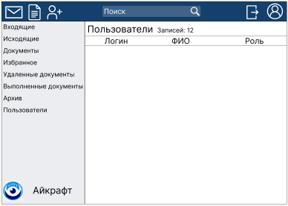
Рисунок 16 – Пользователи
Разработан дизайн окна «Выполненные документы» окно доступно всем пользователям, которое нужно для просмотра выполненных документов, их поиска и скачивания. Визуальное представление окна находится на рисунке 17.
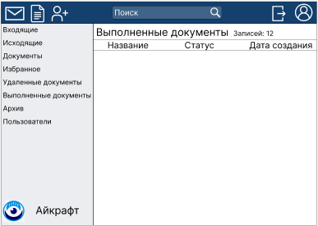
Рисунок 17 – Выполненные документы
Разработан дизайн окна «Редактирование пользователя» окно доступно только администратору, оно нужно для изменения информации о пользователе. Визуальное представление окна редактирование пользователя находится на рисунке 18.
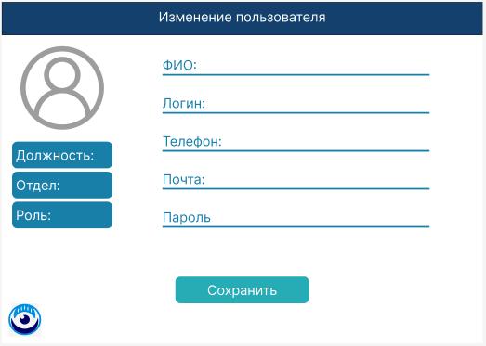
Рисунок 18 – Редактирование пользователя
Разработан дизайн окна «Добавление пользователя» окно доступно только администратору, которое нужно для добавления пользователя. Визуальное представление окна добавление пользователя находится на рисунке 19.
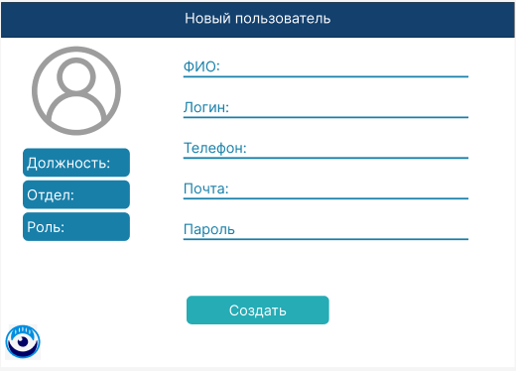
Рисунок 19 – Добавление пользователя
Разработан дизайн окна «Отправка сообщения» окно доступно всем пользователям, которое нужно для создания и отправки сообщений. Визуальное представление окна отправка сообщения находится на рисунке 20.
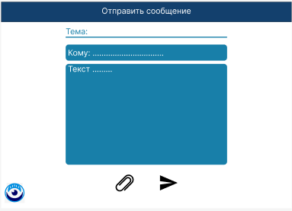
Рисунок 20 – Отправка сообщения
Разработан дизайн окна «Просмотр сообщения» окно доступно всем пользователям, оно нужно для просмотра сообщения, и загрузки прикрепленных к нему файлов. Визуальное представление просмотра сообщения находится на рисунке 21.
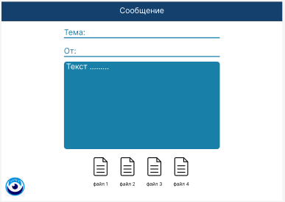
Рисунок 21 – Просмотр сообщения
Разработан дизайн окна «Профиль» окно доступно всем пользователям, оно нужно для изменения своего логина, пароля, телефона и почты и фото. Окно профиль находится на рисунке 22.
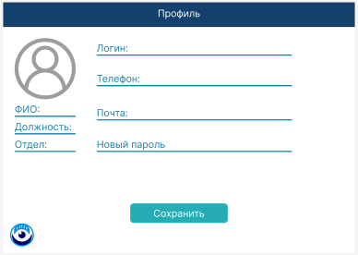
Рисунок 22 – Профиль
Разработан дизайн главного окна для руководителя. Окно главное меню находится на рисунке 23.
На главном окне руководителю доступны следующие окна:
- личный кабинет, изменение логина, пароля и ФИО;
- Список входящих сообщений, их просмотр, поиск и добавление в избранное;
- Список исходящих сообщений, их просмотр, поиск и добавление в избранное;
- Список документов, их удаление, скачивание, поиск, отправка в архив и добавление в избранное;
- Список избранного, скачивание избранных документов, открытие избранных сообщений и поиск по названию, типу и дате.
- Список удаленных документов, их восстановление, поиск и безвозвратное удаление;
- Список архивированных документов, их скачивание и поиск;

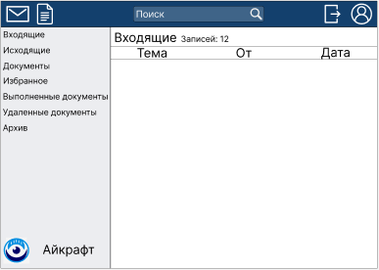
Рисунок 23 – Главное меню руководителя
Разработан дизайн главного окна для работника. Окно главное меню находится на рисунке 24.
На главном окне работнику доступны следующие окна:
- личный кабинет, изменение логина, пароля и ФИО;
- Список входящих сообщений, их просмотр, поиск и добавление в избранное;
- Список исходящих сообщений, их просмотр, поиск и добавление в избранное;
- Список документов, их удаление, скачивание, поиск, отправка в архив и добавление в избранное;
- Список избранного, скачивание избранных документов, открытие избранных сообщений и поиск по названию, типу и дате.

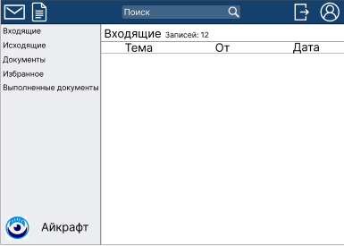
Рисунок 24 – Главное меню работника
UX дизайн представлен в приложении 5.

2.4Руководство пользователя
В рамках дипломного проекта было разработано руководство пользователя, которое можно посмотреть в приложении 3.

Характеристика базы данных
ER модель предполагает определение состава и взаимосвязей таблиц ER модель предполагает определение состава и взаимосвязей таблиц, отражающих содержание информационной модели в терминах конкретной СУБД. База данных состоит из следующих таблиц: Roles (таблица 1), Users (таблица 2), Documents (таблица 3), UsersMails (таблица 4), FavoriteMails (таблица 5), DocumentStatuses (таблица 6), Departments (таблица 7), ArchiveDocuments (таблица 8), FavoriteDocuments (таблица 9), Positions (таблица 10), UserStatuses (таблица 11).
В таблице Role содержится информация о всех ролях системы (сотрудники, руководители, администратор). Табличная база данных приведена в таблице 1.
Таблица 1 – Roles (роли пользователей системы)
Ключ | Название поля | Идентификатор поля | Тип поля | Длина поля | Прочее
PK | № п/п | RoleId | int
 | Название роли | RoleName | nvarchar | 64
В таблице Users указаны все общие данные о пользователе. Табличная база данных приведена в таблице 2.
Таблица 2 – Users (данные пользователей системы)
Ключ | Название поля | Идентификатор поля | Тип поля | Длина поля | Прочее
PK | № п/п | UserId | int |  | Auto increment
 | Логин | Login | nvarchar | 64
 | Пароль | Password | nvarchar | 64
 | ФИО | FIO | nvarchar | 128
 | Телефон | Telephone | nvarchar | 32
 | Почта | Email | nvarchar | 128
 | Фото | Photo | blob
FK | Отдел | DepartmentId | int |  | Внешний ключ к таблице Departments
FK | Должность | PositionId | int |  | Внешний ключ к таблице Positions
FK | Статус | UserStatusId | int |  | Внешний ключ к таблице UserStatuses
FK | Роль | UserRoleRoleId | int |  | Внешний ключ к таблице Role
В таблице Documents указаны все данные о файлах загруженных в систему. Табличная база данных приведена в таблице 3.

Таблица 3 – Documents (данные загруженных файлов)
Ключ | Название поля | Идентификатор поля | Тип поля | Длина поля | Прочее
PK | № п/п | DocumentId | int |  | Auto increment
 | Название | DocumentName | nvarchar | 128
 | Данные файла | DocumentData | blob
FK | Ответственный пользователь | ResponsibleWorkerUserId | int |  | Внешний ключ к таблице Users
FK | Статус | DocumentStatusId | int |  | Внешний ключ к таблице DocumentStatuses
FK | Создатель | CreatorUserId | int |  | Внешний ключ к таблице Users
 | Дата создания | CreationDate | datetime
FK | Связанное письмо | UserMailId | int |  | Внешний ключ к таблице UserMails,  Допустимы null значения

В таблице UsersMails указаны все данные о письмах пользователей системы. Табличная база данных приведена в таблице 4.

Таблица 4 – UsersMails (данные писем)
Ключ | Название поля | Идентификатор поля | Тип поля | Длина поля | Прочее
PK | № п/п | UserMailId | int |  | Auto increment
FK | Отправитель | SenderUserId | int |  | Внешний ключ к таблице Users
FK | Получатель | GetterUserId | int |  | Внешний ключ к таблице Users
 | Заголовок письма | UserEmailTitle | nvarchar | 128
 | Тело письма | UserEmailBody | nvarchar | 2048
 | Дата отправки | SendDate | datetime
 | Прочитан | IsWasOpened | bool

В таблице FavoriteMails указаны все данные о добавленных в избранное пиьмах пользователями системы. Табличная база данных приведена в таблице 5.
Таблица 5 – FavoriteMails (избранные письма)
Ключ | Название поля | Идентификатор поля | Тип поля | Длина поля | Прочее
PK | № п/п | FavoriteMailId | int |  | Auto increment
FK | Избранное письмо | FavoriteMailUserMailId | int |  | Внешний ключ к таблице UserMails
FK | Добавивший в избранное пользователь | FavoritedUserUserId | int |  | Внешний ключ к таблице Users
В таблице DocumentStatuses указаны все статусы документов системы. Табличная база данных приведена в таблице 6.
Таблица 6 – DocumentStatuses (Статусы документов)
Ключ | Название поля | Идентификатор поля | Тип поля | Длина поля | Прочее
PK | № п/п | DocumentStatusId | int |  | Auto increment
 | Название | DocumentStatusName | nvarchar | 64

В таблице Departments указаны все отделы. Табличная база данных приведена в таблице 7.
Таблица 7 – Departments (Отделы)
Ключ | Название поля | Идентификатор поля | Тип поля | Длина поля | Прочее
PK | № п/п | DepartmentId | int |  | Auto increment
 | Название | DepartmentName | nvarchar | 128

В таблице ArchiveDocuments указаны все данные о архивированных файлах. Табличная база данных приведена в таблице 8.
Таблица 8 – ArchiveDocuments (архив файлов)
Ключ | Название поля | Идентификатор поля | Тип поля | Длина поля | Прочее
PK | № п/п | ArchiveDocumentId | int |  | Auto increment
 | Название | ArchiveDocumentName | nvarchar | 128
 | Данные файла | ArchiveDocumentData | blob
 | Статус | DocumentStatusId | int |  | Внешний ключ к таблице DocumentStatuses
 | Создатель | CreatorUserId | int |  | Внешний ключ к таблице Users
 | Дата архивации | CreationDate | datetime
В таблице FavoriteDocuments указаны все данные о добавленных в избранное документах пользователями системы. Табличная база данных приведена в таблице 5.
Таблица 9 – FavoriteDocuments (избранные документы)
Ключ | Название поля | Идентификатор поля | Тип поля | Длина поля | Прочее
PK | № п/п | FavoriteMailId | int |  | Auto increment
FK | Избранный документ | FavoriteDocumentDocumentId | int |  | Внешний ключ к таблице Documents
FK | Добавивший в избранное пользователь | FavoritedUserUserId | int |  | Внешний ключ к таблице Users

В таблице Positions содержатся все должности. Табличная база данных приведена в таблице 10.
Таблица 10 – Positions (Должности)
Ключ | Название поля | Идентификатор поля | Тип поля | Длина поля | Прочее
PK | № п/п | PositionId | int
 | Название роли | PositionName | nvarchar | 64

В таблице UserStatuses содержатся все статусы пользователей. Табличная база данных приведена в таблице 11.
Таблица 11 – UserStatuses (Статусы пользователей)
Ключ | Название поля | Идентификатор поля | Тип поля | Длина поля | Прочее
PK | № п/п | UserStatusId | int
 | Название роли | UserStatusName | nvarchar | 64

ER модель предполагает определение состава и взаимосвязей таблиц, отражающих содержание информационной модели в терминах конкретной СУБД. Посмотреть ER диаграмму можно в приложении 4.

Сценарий диалога информационной системы
Визуальное представление сценария диалога автоматизированной информационной системы «Айкрафт» находится в приложении 6.
Начальной страницей данной АИС является окно авторизации, затем пользователь будет переходить на окно, главной страницы, соответствующая его роли. При входе в систему под ролью работник, пользователю будут доступны следующие окна:
- Входящие сообщения;
- Исходящие сообщения;
- Документы;
- Избранное;
- Выполненные документы;
- Новое сообщение;
- Просмотр сообщения;
- личный кабинет;
При входе в систему под ролью администратор, пользователю будут доступны следующие окна:
- Входящие сообщения;
- Исходящие сообщения;
- Документы;
- Избранное;
- Архив;
- Выполненные документы;
- Удаленные документы
- Пользователи;
- Новое сообщение;
- Просмотр сообщения;
- личный кабинет;
- Изменение пользователя;
- Новый пользователь;
При входе в систему под ролью руководитель, пользователю будут доступны следующие окна:
- Входящие сообщения;
- Исходящие сообщения;
- Документы;
- Избранное;
- Выполненные документы;
- Архив;
- Удаленные документы;
- Новое сообщение;
- Просмотр сообщения;
- личный кабинет;

Реализация информационной системы
Начальным окно автоматизированной информационной системы «Айкрафт» является окно авторизации. Для дальнейшего пользования программой надо авторизироваться в системе, для этого надо ввести Логин и Пароль. Визуальное представление находится на рисунке 25.
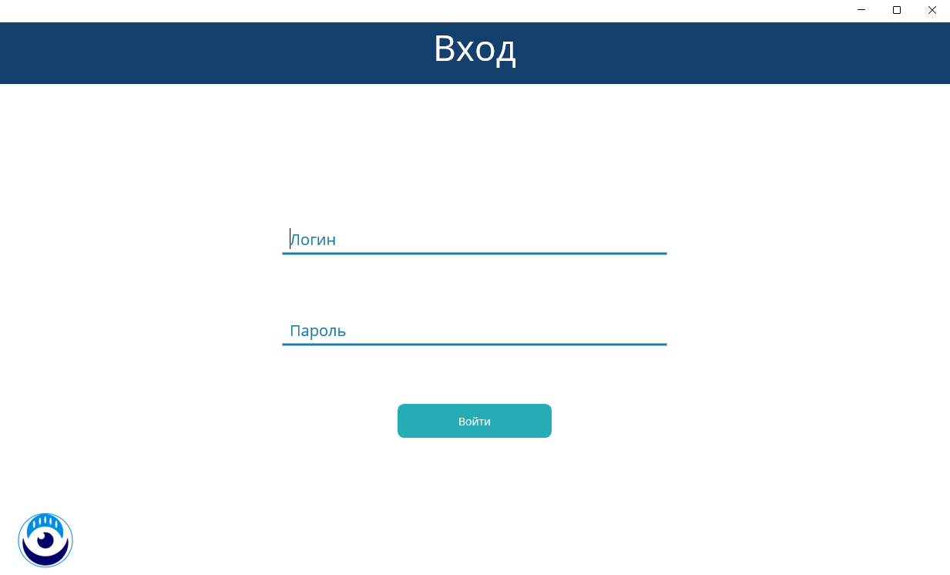
Рисунок 25 – Окно авторизации
При заходе в систему под ролью Администратора, пользователь видит главное окно, визуальное представление окна представлено на рисунке 26, через которое можно попасть в окна:
- личный кабинет, изменение личной информации;
- Список исходящих сообщений, их просмотр, поиск и добавление в избранное;
- Список документов, их удаление, скачивание, поиск, отправка в архив и добавление в избранное;
- Список избранного, скачивание избранных документов, открытие избранных сообщений и поиск по названию, типу и дате.
- Список удаленных документов, их восстановление, поиск и безвозвратное удаление;
- Список архивированных документов, их скачивание и поиск;
- Список пользователей, их изменение, поиск, добавление и удаление;

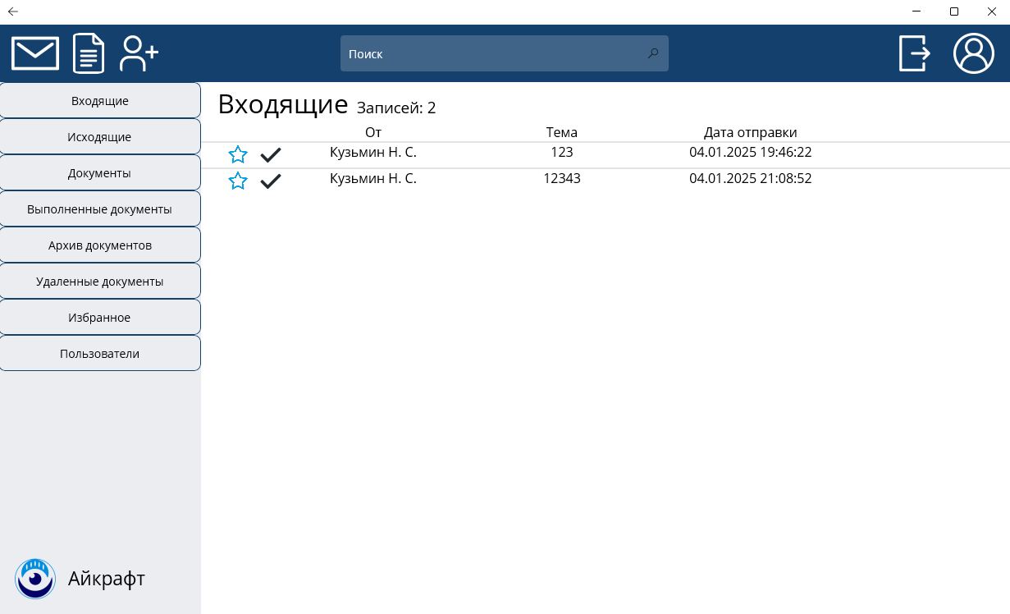
Рисунок 26 – Входящие сообщения
При переходе к списку исходящих сообщений, администратор видит информацию об отправленных им сообщениях, а также имеет возможность открыть сообщение для просмотра, визуальное представление окна показано на рисунке 27.
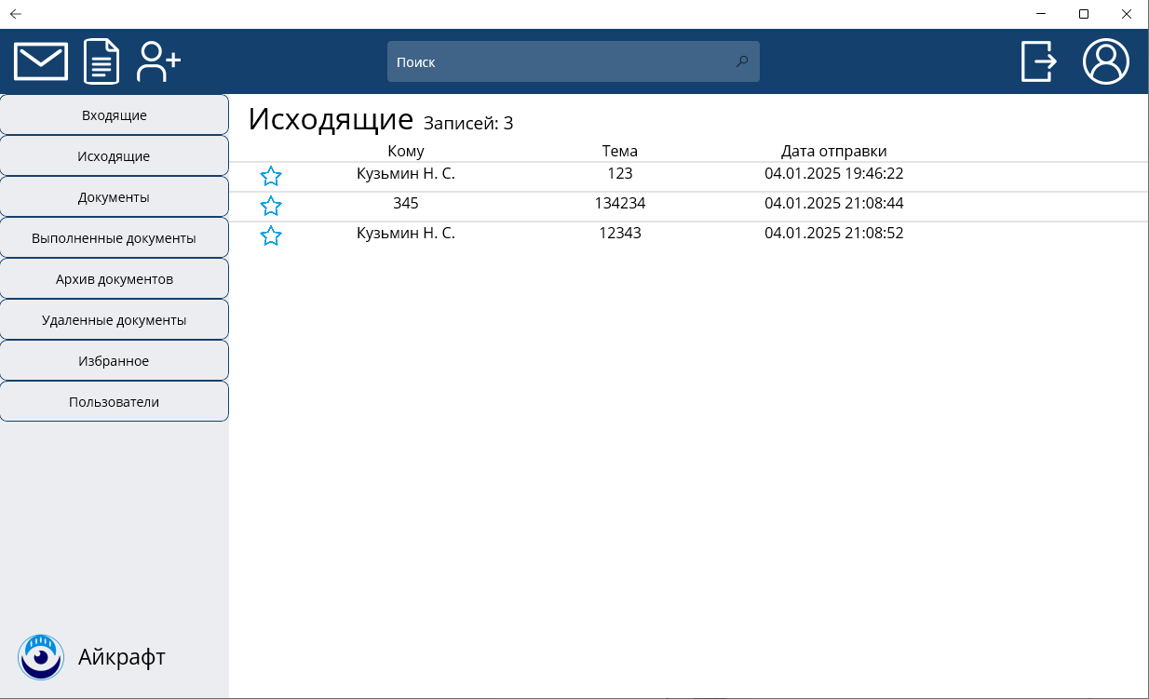
Рисунок 27 – Список исходящих сообщений
При нажатии на сообщение в окнах входящих и исходящих сообщений пользователя отправляет на окно просмотра сообщения, визуальное представление окна показано на рисунке 28.
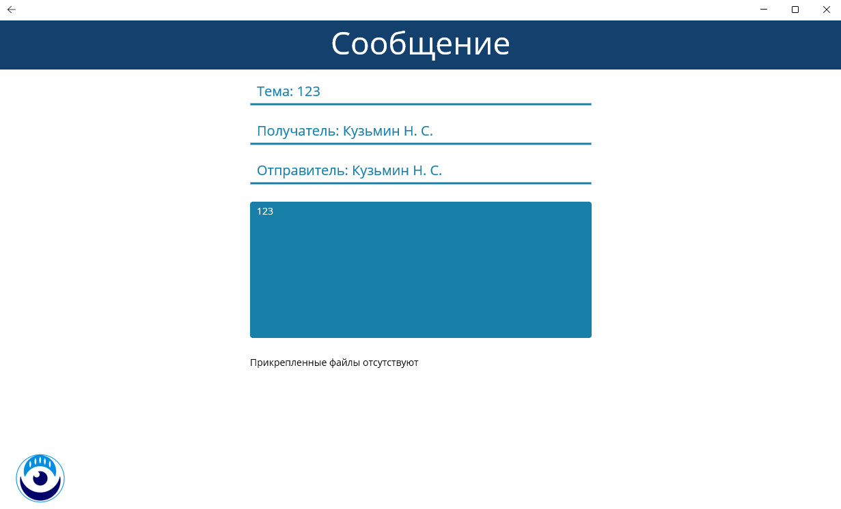
Рисунок 28 – Просмотр сообщения
При переходе к списку документов, администратор видит информацию обо всех документах в системе, а также имеет возможность скачать, удалить или отправить документ в архив, визуальное представление окна показано на рисунке 29.
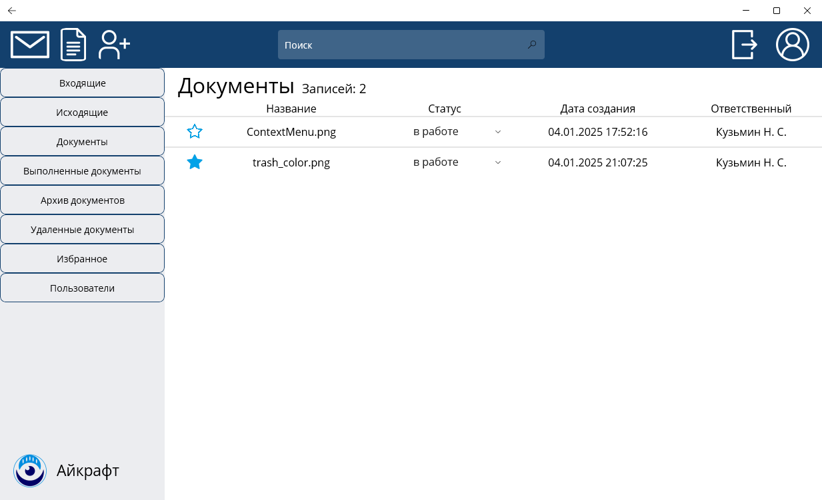
Рисунок 29 – Список документов
При переходе к архиву документов, администратор видит информацию обо всех документах в архиве, а также имеет возможность скачать документ, визуальное представление окна показано на рисунке 30.

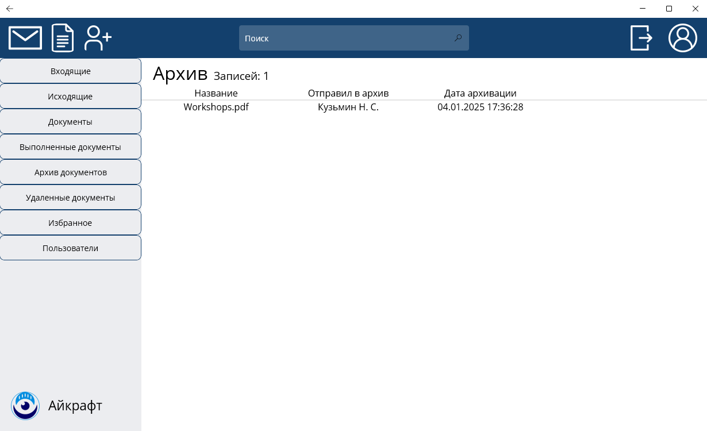
Рисунок 30 – Архив документов
При переходе к выполненным документам, администратор видит информацию обо всех выполненных документах, а также имеет возможность скачать документ и поменять его статус, визуальное представление окна показано на рисунке 31.

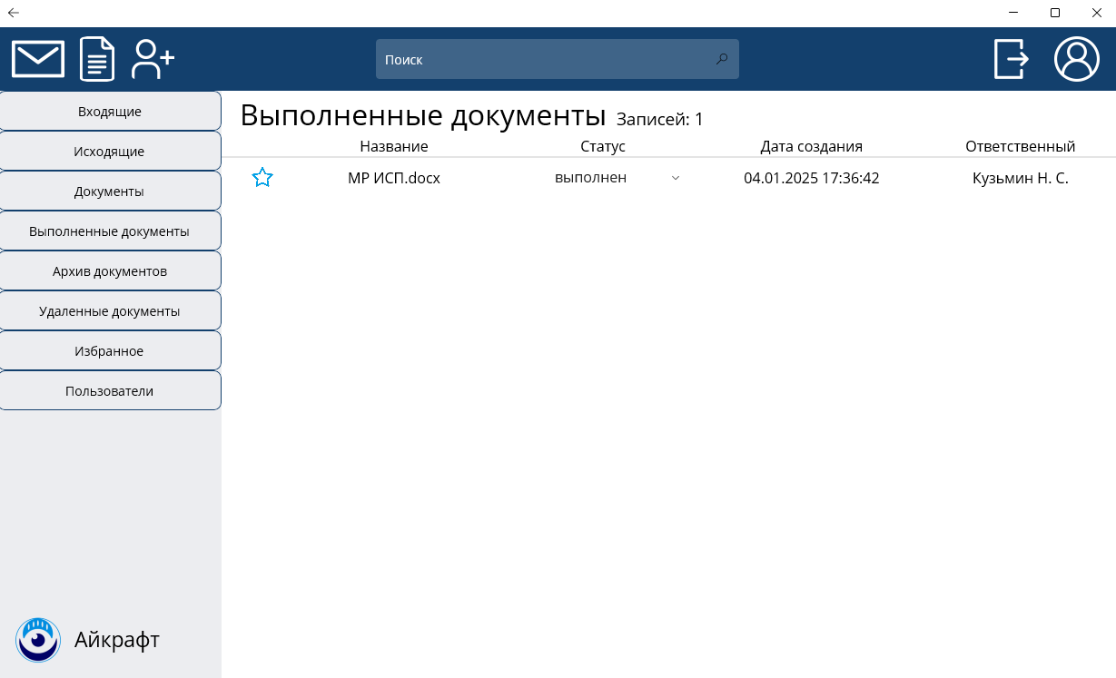
Рисунок 31 – Выполненные документы

При переходе к списку удаленных документов, администратор видит информацию обо всех удаленных документах в системе, а также имеет возможность восстановить их, визуальное представление окна показано на рисунке 32.

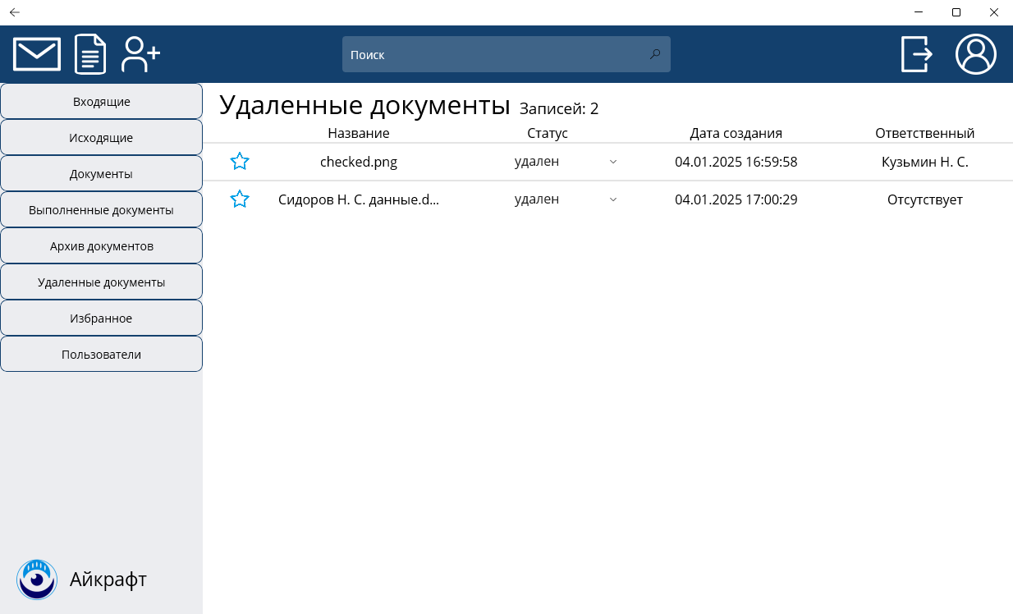
Рисунок 32 – Удаленные документы
При переходе к списку избранного, администратор видит информацию обо всех документах и письмах, добавленных в избранное, а также имеет возможность скачать документы и открыть письма при нажатии ЛКМ, визуальное представление окна показано на рисунке 33.

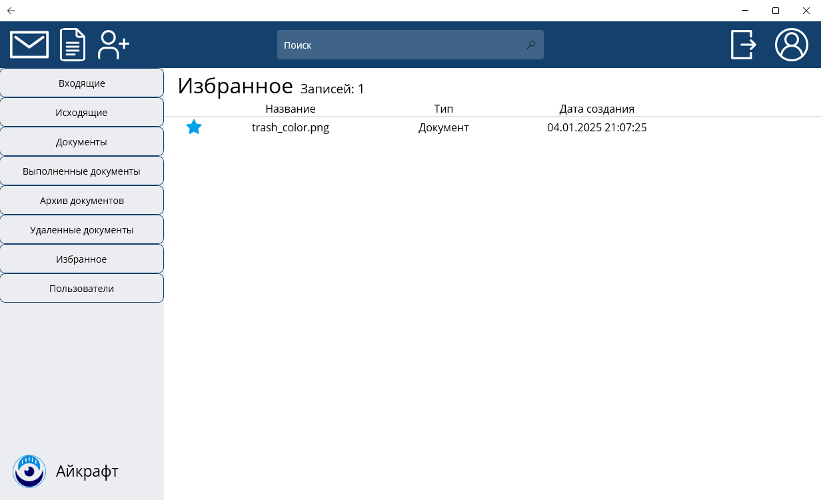
Рисунок 33 – Избранное
При переходе к списку пользователей, администратор видит информацию обо всех пользователях в системе, а также имеет возможность изменить пользователя, визуальное представление окна показано на рисунке 34.

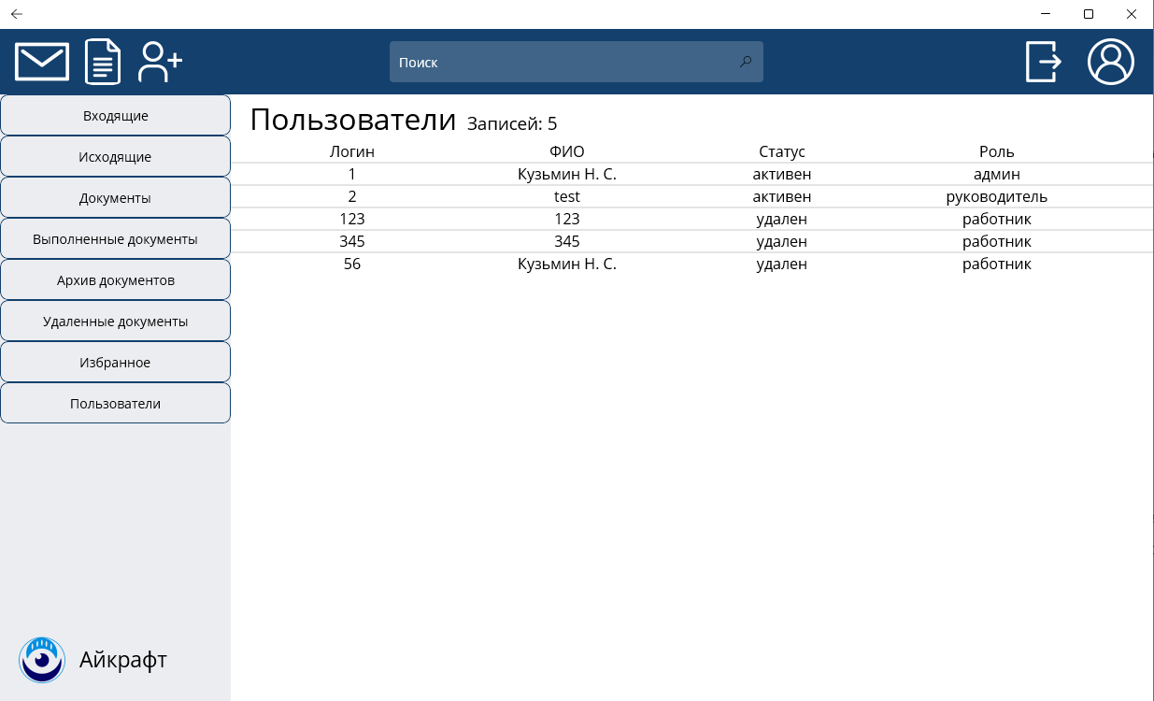
Рисунок 34 – Список пользователей
При нажатии ЛКМ по пользователю, администратор переходит на окно редактирования пользователя, где может изменить всю информацию о нем, визуальное представление окна показано на рисунке 35.
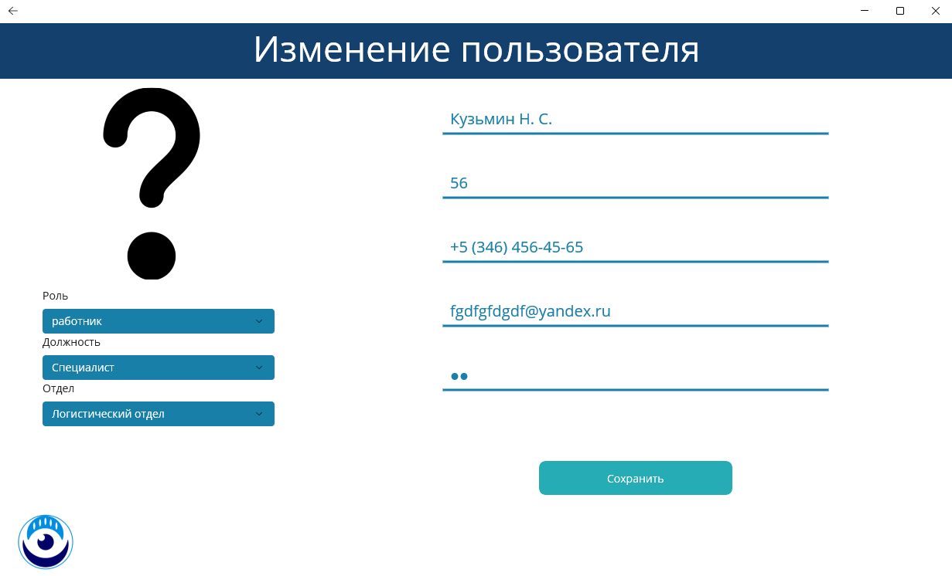
Рисунок 35 – Редактирование пользователя
При переходе к профилю, администратор видит информацию о себе, а также имеет возможность изменить информацию о себе, визуальное представление окна показано на рисунке 36.

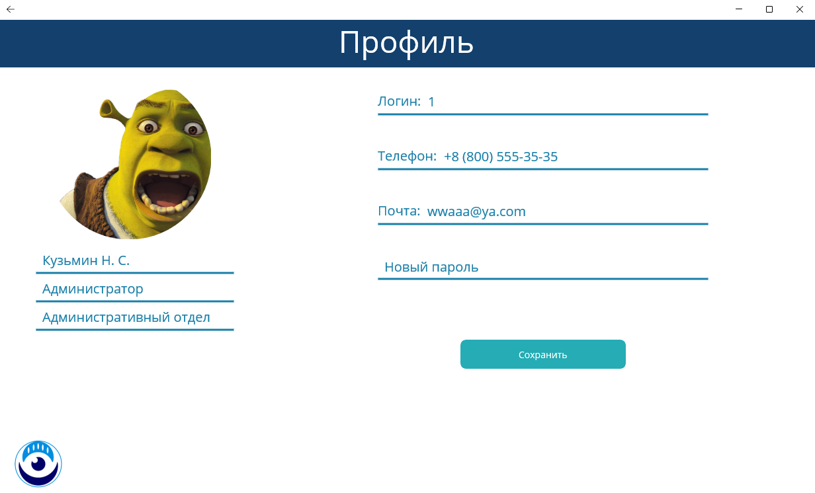
Рисунок 36 – Профиль
При нажатии на кнопку с иконкой письма пользователь видит окно написания сообщения, визуальное представление окна показано на рисунке 36.

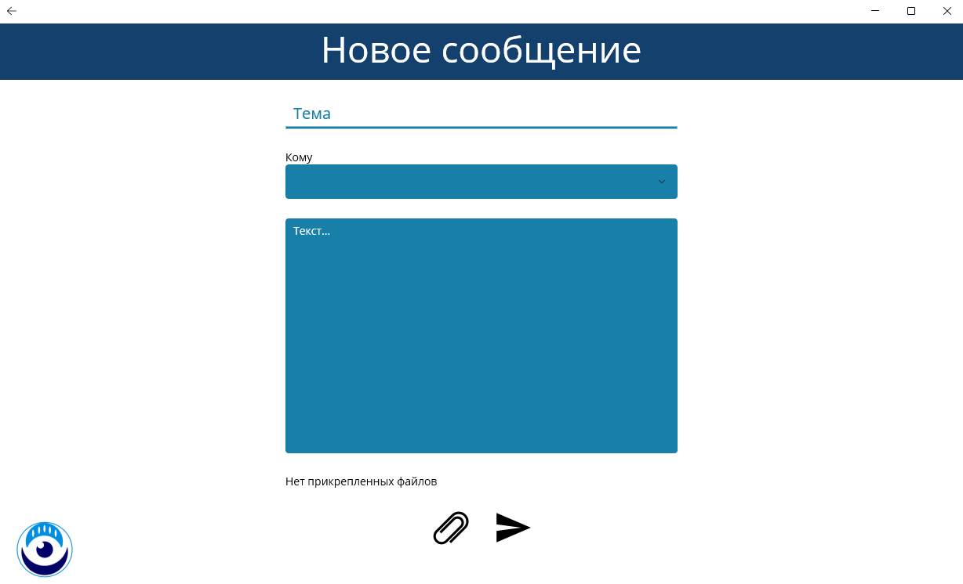
Рисунок 37 – Новое сообщение

При нажатии на кнопку пользователя с плюсом админ видит окно создания пользователя, визуальное представление окна показано на рисунке 38.

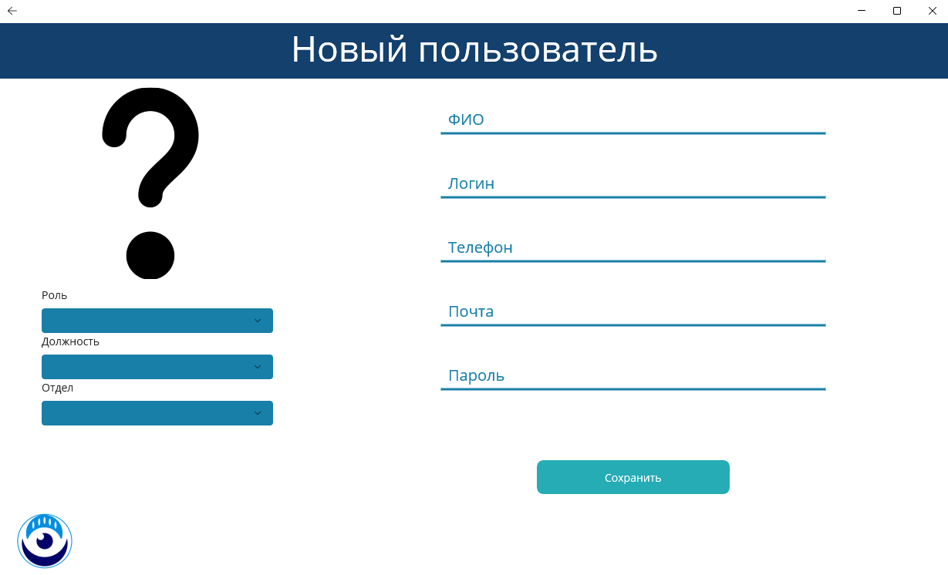
Рисунок 38 – Новый пользователь
При заходе в систему под ролью руководителя, пользователь видит главное окно, визуальное представление окна представлено на рисунке 39. Окно идентично окну админа, за исключением отсутствия переходов к некоторым окнам.
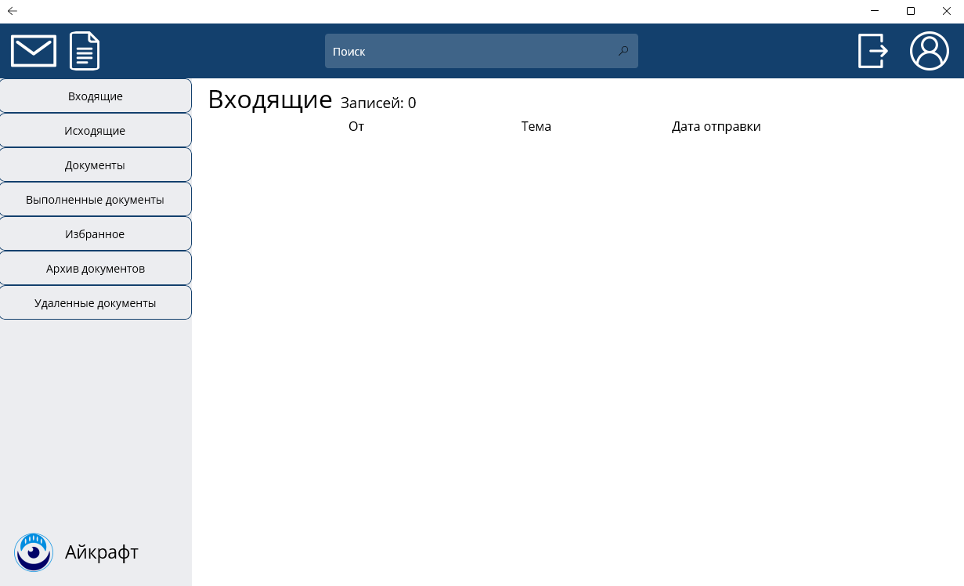
Рисунок 39 – Главное окно руководителя
При заходе в систему под ролью работника, пользователь видит главное окно, визуальное представление окна представлено на рисунке 40. Окно идентично окну руководителя, за исключением отсутствия переходов к некоторым окнам и отсутствия возможности смены статусов документов.

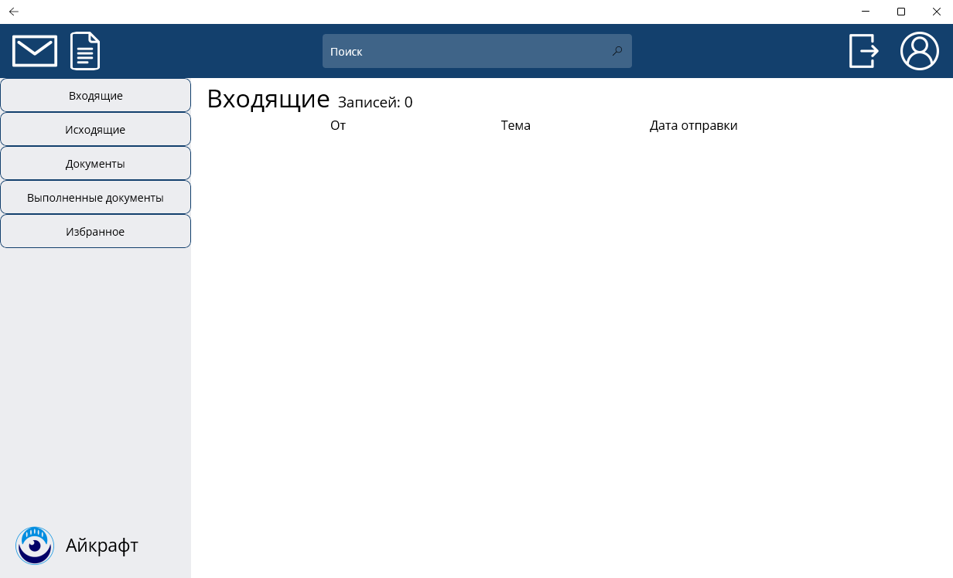
Рисунок 40 – Главное окно работника
Также были разработаны план резервного копирования и диаграммы (классов, прецедентов, концептуальная, последовательности). Их можно посмотреть в приложениях:
Диаграмма классов - приложение 7;
Концептуальная диаграмма - приложение 8;
Диаграмма последовательности - приложение 9;
Диаграмма прецедентов - приложение 10;
План резервного копирования - приложение 13.

2.7Паспорт проекта и план управления проектом
Паспорт проекта
Название – Айкрафт
Заказчик – ООО “Айкрафт”
Разработчик – Кузьмин Николай Сергеевич
Сроки – 04.09.2024 по 18.01.2025
Цель проекта:
- Создание автоматизированной информационной системы для учета документов
- Повышение эффективности сотрудников
Обоснование проекта:
Проект направлен на модернизацию учета документов, облегчение доступа к документам.
Ожидаемый результат:
- Упрощение учета документов
- Повышение эффективности сотрудников
Характеристики проекта:
- Профиль сотрудников
- Просмотр документов
- Проверка статусов документов
- Просмотр ответственных лиц документов
Основные компоненты системы:
- Модуль базы данных
- Модуль основного приложения
Аппаратные и программные средства:
- Сервер для хранения базы данных
- Компьютеры и рабочие станции для сотрудников
- Программное обеспечение:
- Среда разработки (Visual Studio, Visual Studio Code)
Контроль выполнения проекта:
- Анализ требований и разработка ТЗ
- Создание базы данных
- Разработка интерфейса
- Тестирование системы
Риски:
- Неполное согласование требований заказчика.
- Технические проблемы при разработке.
- Сложности в интеграции с существующими системами.
Отчетность: Регулярное предоставление заказчику отчетов о выполнении на каждом этапе проекта.

План управление проектом
Цель и назначение плана:
Целью плана управления проектом является координация всех этапов разработки и внедрения информационной системы «Учет документов “ Айкрафт”», обеспечение эффективного распределения ресурсов, контроля сроков выполнения и достижения заданных результатов.
Основные этапы управления проектом
Этап 1: Инициация проекта
- Определение целей, задач и ожиданий от проекта.
- Формулирование требований к системе.
- Согласование Технического задания (ТЗ) с заказчиком.
Этап 2: Планирование проекта
- Разработка детального плана работ.
- Оценка необходимых ресурсов (технических, финансовых и трудовых).
- Определение ключевых контрольных точек проекта.
- Определение рисков и разработка мероприятий по их минимизации.
Этап 3: Разработка информационной системы
- Проектирование архитектуры системы.
- Создание базы данных (структура, связи, таблицы).
- Разработка интерфейса (профиль, главные окна для каждой роли и пр.).
- Разработка функциональных модулей системы.
Этап 4: Тестирование
- Проведение функционального тестирования всех модулей системы.
- Тестирование пользовательского интерфейса.
- Проведение нагрузочного тестирования.
- Устранение выявленных ошибок.
Этап 5: Внедрение системы
- Установка системы в инфраструктуре компании.
- Проведение обучения сотрудников.
- Пилотное использование системы и сбор отзывов.
- Корректировка системы на основании обратной связи.
Этап 6: Сдача проекта
- Составление документации для конечного пользователя.
- Подготовка итогового отчета о выполнении проекта.
- Передача системы заказчику.
Этап 7: Поддержка системы
- Предоставление технической поддержки после внедрения.
- Проведение регулярных обновлений и улучшений системы.
- Контроль выполнения проекта
Контрольные точки:
- Утверждение ТЗ
- Завершение проектирования базы данных
- Завершение разработки модулей
- Проведение тестирования
- Внедрение системы
- Финальная сдача проекта
Регулярная отчетность:
- Отчеты о выполнении этапов проекта предоставляются заказчику.
- Проведение встреч для обсуждения промежуточных результатов.
- Завершение проекта
- Подготовка итогового отчета.
- Передача заказчику всех компонентов системы (исходный код, база данных, документация).
- Оценка выполненного проекта заказчиком.
- Планирование этапа технической поддержки.
Ответственный за выполнение плана: Кузьмин Николай Сергеевич
Группа: 04-1ИСП

2.8Тестирование информационной системы
Тестирование является важным этапом разработки информационных систем, так как оно позволяет выявить и устранить ошибки в программном обеспечении. В данной главе рассмотрим основные подходы к тестированию, виды дефектов и способы их отслеживания, техники создания тест-кейсов и возможности их автоматизации.
Цель тестирования — обеспечить качество программного обеспечения, учитывая все или наиболее критичные составляющие для конкретного случая. Тестирование направлено на определение отличий между реальными и требуемыми свойствами программы, а также на оценку свойств программного обеспечения.
Информационная система была протестирована вручную по плану тестирования представленному в приложении 11. Также был составлен чек-лист, который представлен в приложении 12.

ГЛАВА 3. ТЕХНИКО-ЭКОНОМИЧЕСКОЕ ОБОСНОВАНИЕ

Технико-экономическое обоснование целесообразности создания автоматизированной информационной системы
Целью создания автоматизированной информационной системы является программный продукт, который будет объединять в себе следующие функции, например:
- сбор документов;
- хранение информации;
- поиск необходимой информации;
- передача документов между сотрудниками.
  - Расчет трудоемкости работ
Автоматизированная информационная система разрабатывается временной творческой группой, состоящей из 2 человек: руководителя дипломного проекта и разработчика. Состав работников приведен в таблице 12.
Таблица 12 – Рекомендуемый состав работников
Наименование | Численность | Тарифный разряд | Месячный оклад руб.
Руководитель дипломного проекта | 1 | 5 | 2000
Разработчик | 1 | 4 | 0
Ниже приведен примерный перечень работ по созданию АИС:
- Анализ предметной области. Формулирование требований заказчика/техническое задание.
- Проектирование. Проектные решения/комплект проектной документации.
- Разработка программного обеспечения. Готовый программный продукт.
- Тестирование. Опытная эксплуатация АИС.
- Убедить заказчика, что все требования выполнены.
Трудоемкость выполнения работ рассчитана по формуле (Таблица 13)

$$tp=\frac{3tmin+2tmax}{5}$$
(1)
Таблица 13 – Трудоемкость выполнения работ
Наименование работ | t min | t max | tp | Разработчик | Руководитель
Анализ предметной области | 3 | 4 | 3,4 | 2,72 | 0,68
Изучение задания | 1 | 2 | 1,4 | 1,12 | 0,28
Подбор и изучение литературы и патентов | 2 | 3 | 2,4 | 1,92 | 0,48
Разработка ER-модели и выборка ПО | 4 | 5 | 4,4 | 3,52 | 0,88
Проектирование | 7 | 8 | 7,4 | 5,92 | 1,48
Выбор оборудования | 1 | 2 | 1,4 | 1,12 | 0,28
Разработка ПО | 11 | 13 | 11,8 | 9,44 | 2,36
Тестирование | 5 | 6 | 5,4 | 4,32 | 1,08
Сдача | 1 | 1 | 1 | 0,80 | 0,20
Итого: | 35 | 44 | 38,6 | 30,88 | 7,72
  - Обоснование и расчет стоимости разработки информационной системы
Исходные данные для расчета предоставлены в приложении 6
  - Расчет затрат на разработку автоматизированной системы
Производственные затраты на разработку данной системы представляют единовременные расходы на всех стадиях создания АС.
Целью расчета себестоимости разработки проекта является определение затрат на выполнение. В плановую себестоимость разрабатываемой системы включаются все затраты, связанные с разработкой проекта.
В состав основных расходов на разработку системы включаются следующие статьи затрат:
- материальные затраты;
- затраты на оплату труда;
- страховые отчисления в государственные социальные внебюджетные фонды;
- амортизация основных средств;
- затраты на электроэнергию.
  - Расчет материальных затрат
В элементе «Материальные затраты» отражается стоимость: приобретаемых со стороны сырья и материалов, необходимых для создания научно-технической продукции: сырья и материалов, покупных комплектующих изделий и полуфабрикатов, используемых в качестве объектов исследований (испытаний) и для эксплуатации.
К материальным расходам относятся затраты на пакет инсталляции модуля и все необходимые материалы, которые используются во время выполнения проекта – расходные материалы. К расходным материалам относятся канцелярские товары. Стоимость материальных затрат рассчитывается по формуле:

$$SB=SЧЕЛ*T*KO$$
(2)
где SЧЕЛ – стоимость материальных затрат на 1 человека, руб./мес.;
T – длительность работ, мес.;
KO – количество операторов ЭВМ, чел.
Затраты на расходные материалы за период разработки представления в таблице 14.
Таблица 14 – Расходные материалы
Наименование | Цена(руб.) | Количество | Сумма (руб.)
Бумага | 30 | 200 | 6000
Файлы | 100 | 5 | 500
Флешка | 150 | 1 | 150
Папка | 850 | 1 | 850
Итог: |  |  | 7500
Таблица 15 – Амортизационные отчисления за программное обеспечение
Наименование Техники | Балансовая стоимость,  руб. | Норма амортизации | Срок эксплуатации, мес. | Амортизация | Количество экземпляров | Итоговая амортизация, руб.
Sql Lite | 0 | 20 | 3 | 0 | 1 | 0
Microsoft Office 2022 | 0 | 20 | 3 | 0 | 1 | 0
Visual Studio 2022 | 0 | 20 | 3 | 0 | 1 | 0
Итог: |  |  |  |  |  | 0

  - Расчет стоимости машинного времени
Стоимость машинного времени представляет собой затраты на содержание техники, которые складываются из следующих составляющих:
- амортизационные отчисления:
- затраты на электроэнергию.
Затраты на содержание техники определяются по формуле:

$$СМ=\sum_{ }^{ }{АМЭВМ}*КЭВМ+ЗЭЛ$$
(3)

где:
АМЭВМ – амортизационные отчисления за технику;
КЭВМ – количество используемых экземпляров техники;
ЗЭЛ – затраты на электроэнергию.
Амортизация начисляется отдельно по каждому объекту амортизируемого имущества. Начисление амортизации по объекту амортизируемого имущества начинается с 1-го числа месяца, следующего за месяцем, в котором этот объект был введен в эксплуатацию. Начисление амортизации по объекту амортизируемого имущества прекращается с 1-го числа месяца, следующего за месяцем, когда произошло полное списание стоимости такого объекта либо когда данный объект выбыл из состава амортизируемого имущества по любым основаниям.
Таблица 16 – Амортизационные отчисления за технику
Наименование техники | Балансовая  Стоимость, руб. | Норматизация | Срок эксплуатации. мес. | Амортизация, руб. | Количество экземпляров техники | Итоговая амортизация, руб.
Персональный компьютер | 90000 | 20 | 3 | 4500 | 1 | 13500
Сервер | 300000 | 20 | 3 | 15000 | 1 | 45000
Итог: |  |  |  |  |  | 58500
Для определения затрат на электроэнергию необходимо составить график рабочего времени.
Затраты на электроэнергию за время разработки (Зэл) определяются по формуле:

$$ЗЭЛ=WВЭМ*СЭЛ*ТКТ$$
(4)

где:
WЭВМ – потребляемая мощность техники;
СЭЛ – стоимость электроэнергии, руб./кВт*ч;
ТКТ – Время эксплуатации компьютерной техники, ч.
Баланс рабочего времени на разработку автоматизированной системы представлен в таблице 17.
Таблица 17 – Баланс времени на разработку ПО
Месяц | Календарных дней | Рабочих дней | Рабочих часов
Ноябрь | 30 | 20 | 160
Декабрь | 31 | 22 | 176
Январь | 18 | 13 | 104
Итог | 79 | 55 | 440
Таблица 18 – Затраты на электроэнергию
Наименование техники | Потребляемая мощность, КВт | Стоимость электроэнергии, КВт/ч | Время эксплуатации | Итог
Персональный компьютер | 0,65 | 6,43 | 440 | 1838,98
Сервер | 0,75 | 6,43 | 440 | 2121,9
Итог |  |  |  | 3960,88
Затраты на содержание техники определяются по формуле:
$$См=\left(13500+1838,98\right)+\left(45000+2121,9\right)=107460,88 руб.$$
(5)
  - Расчет общих затрат на заработную плату
В элементе «Затраты на оплату труда» отражаются затраты на оплату труда основного производственного персонала. Существует основная и дополнительная заработная плата. Оплата за отработанное время называется основной заработной платой. Оплата за неотработанное время дополнительной заработной платой. Оплата труда работников приведена в таблице 19.

Таблица 19 – Оплата труда работников
№п/п | Наименование показателя | Условное обозначение | Значение показателя | Единица измерения
1 | Количество разработчиков | NЧ | 1 | чел
2 | Оклад разработчика | ОМ | 0 | руб.
3 | Количество руководителей группы | NЧ | 1 | руб.
4 | Оклад руководителя группы | ОМ | 2000 | руб.
5 | % использованного рабочего времени разработчика | ПРВ | 80 | %
6 | % использованного рабочего времени руководителя группы | ПРВ | 20 | %
7 | Число месяцев проведения работ | Т | 3 | мес.
Фонд заработной платы на весь объем работ рассчитывается по формуле:
$$ФЗП ВО=ЗПП*NЧ*ПРВ*Т$$
(6)
где:
ЗПП – фонд заработной платы одного сотрудника в месяц, руб.;
NЧ – количество инженеров-программистов, принимающих участие в разработке, ед.;
ПРВ – процент использования рабочего времени, %;
Т – число месяцев проведения работ.
Для расчета заработной платы разработчика за месяц воспользуемся следующей формулой:
$$ЗПП=ОМ*\left(1+КН/100\right)$$
(7)

где:
ОМ – тарифная ставка программиста, руб.;
КН – премии, %;
За время разработки дополнительная заработная плата, премии и единовременные (разовые) поощрительные выплаты не выплачивались. Таким образом, подставляя исходные данные, получаем таблицу 20.
Таблица 20 – Фонд заработной платы
Должность | Оклад. руб | % использованного времени | Число месяцев проведения работ | Заработная плата, руб.
Руководитель дипломного проекта | 2000 | 20 | 3 | 6000
Разработчик | 0 | 80 | 3 | 0
Итог |  |  |  | 6000
Таким образом, фонд заработной платы на весь объем работ составит: ФЗПВО= 6000 руб.
  - Расчет страховых социальных отчислений
По действующему законодательству РФ предусматриваются следующие нормативы отчислений от суммы основной и дополнительной заработной платы:
    - страховые взносы в государственные внебюджетные фонды 2025 г. 30%;
    - отчисления в фонд обязательного социального страхования от несчастных случаев на производстве и профессиональных заболеваний - платежи предприятий в бюджет социального страхования для выплаты пособий по временной нетрудоспособности и др.
Страховой тариф на обязательное социальное страхование от несчастных случаев и профессиональных заболеваний СНЕСЧ= 0,2%. Сумма отчислений во внебюджетные фонды рассчитывается по следующей формуле:

$$ОВФ=ЗП\left(ЕСН/100+СНЕСЧ/100\right)$$
(8)

где:
ЗП – сумма основной и дополнительной заработной платы разработчика ПП за время внедрения, руб.;
ЕСН – единый социальный налог;
С НЕСЧ – страховой тариф на обязательное социальное страхование от несчастных случаев и профессиональных заболеваний.
В сумме страховые взносы равны 30,2%.
Страховой тариф на обязательное социальное страхование от несчастных случаев и профессиональных заболеваний СНЕСЧ= 0,2%. Данный страховой тариф учитывается в соответствии с правилами отнесения отраслей (подотраслей) экономики к классу профессионального риска
Итоговая стоимость страховых социальных отчислений за отработанное время разработчиком ПП составит: ОВФ =6000*30,2%= 1812 руб.
Себестоимость разработки ИС показана в таблице 21.
Таблица 21 – Себестоимость разработки ИС
Наименование статей расходов | Затраты, руб.
Расходные материалы | 7500
Затраты на заработную плату | 6000
Амортизационные отчисления | 58500
Затраты на электроэнергию | 3960,88
Отчисления на социальные нужды | 1812
Итого основные расходы | 77772,88
Накладные расходы 10% | 7777,29
Себестоимость – сумма основных и накладных расходов | 85550,17
Выводы: общие затраты на разработку информационной системы управления документами равны 85550,17 руб. При этом основную статью затрат составляют затраты на электроэнергию и амортизацию оборудования, задействованного в разработке информационной системы.

3.9Оценка рисов реализации IT-проекта

3.9.1Идентификация рисков
сделать

3.9.2Анализ рисков

сделать

3.9.3Планирование риск-менеджмента и разрешение рисков
сделать
ЗАКЛЮЧЕНИЕ
Автоматизация играет важную роль в современном мире, так как она позволяет оптимизировать процессы, повышать эффективность работы и улучшать качество продукции. Автоматизация способствует сокращению времени выполнения задач, снижению затрат на производство и повышению конкурентоспособности компаний.
По этой причине в данном дипломном проекте, была спроектирована и разработана автоматизированная информационная система «Айкрафт», а также спроектирована и разработана база данных. В рамках данного дипломного проекта были разобраны следующие темы:
- Спроектированы и разработаны диаграммы программная и техническая архитектура предприятия.
- Были проанализированы технические характеристики сервера и рабочих станций.
- Анализ системы обеспечения информационной безопасности и защиты информации.
- Выявлены проектные решения по программному обеспечению, выявление их достоинств и недостатков, обоснование выбора данного информационного обеспечения для данной информационной системы.
- Характеристика входной, нормативно-справочной и оперативной информации. Характеристика результирующей информации.
- Спроектирована и разработана диаграмма сценария диалогов, описание каждого диалога на каждом окне.
- Характеристика базы данных. Характеристика спроектированных таблиц, первичных, внешних и уникальных ключей. Характеристика типов данных столбцов. Проектирование и разработка ER диаграммы.
- Характеристика структурной схемы пакета. Анализ модулей приложения и модулей базы данных.
Автоматизированная информационная система «Айкрафт» является не конечным продуктом и будет дорабатываться в дальнейшем.

СПИСОК ИСПОЛЬЗОВАННЫХ ИСТОЧНИКОВ
- Федеральный закон № 149-ФЗ от 27.07.2006 «Об информации, информационных технологиях и о защите информации».
- Федеральный закон № 152-ФЗ от 27.07.2006 «О персональных данных».
- Федеральный закон № 160-ФЗ от 19.12.2005 «О ратификации Конвенции Совета Европы о защите физических лиц при автоматизированной обработке персональных данных».
- ГОСТ 2.105-95 – Единая система конструкторской документации (ЕСКД). Общие требования к текстовым документам.
- Авторы: Троелсен и Джепикс, Перевод Артеменко Ю. Н. Язык программирования C# 7 и платформы .NET и .NET Core, 2020,1328 с.
- Лари Рокоф, Язык SQL, 2021 – 352 с.
- Мартишин С. А., Храпченко М. В., Базы данных. Практическое применение СУБД SQL- и NoSOL-типа для применения проектирования информационных систем, 2020 – 723 с.
- Михаил Фленов, Transact-SQL, 2020, 724 с.
- Рахул Батра, SQL Primer: An Accelerated Introduction to SQL Basics, 2020 – 352 с.
- Толстобров А. П., Фертиков В. В., Язык SQL в примерах и задачах, 2020 – 323 с.
- Metanit.com Сайт о программировании: [Электронный ресурс]. М., 2010-2020. URL: https://metanit.com. (Дата обращения: 10.12.2024).
- Mycssharp Уроки программирования с нуля. [Электронный ресурс]. М., 2018-2020. URL: http://mycsharp.ru (Дата обращения: 10.012.2024).
- professorweb.ru Уроки по C# и платформе .NET Framework [Электронный ресурс]. М., 2015-2020. URL: https://professorweb.ru. (Дата обращения: 14.12.2024).
14. StackOverflow.com Форум для программистов. [Электронный ресурс]. М., 2010-2020 URL: https://stackoverflow.com. (Дата обращения 16.12.2024).
15. MicrosoftLearn.com Обучающий портал Microsoft. [Электронный ресурс]. M., 2010-2020 URL: https://learn.microsoft.com/ru-ru/dotnet/csharp. (Дата обращения 16.12.2024).

ПРИЛОЖЕНИЯ

Приложение 1
Список сокращений
DFD – Data Flow Diagram
ERD – Entity Relationship Diagram
GUI – Graphical user interface
HDD – Hard Disk Drive
MSF – Microsoft Solutions Framework
SQL – Structured Query Language
SSD – Solid State Drive
UML – Unified Modeling Language
URL – Uniform Resource Locator
UTP – Unshielded twisted pair
АИС – Автоматизированная информационная система
АС – Автоматизированная система
АСПК – Автоматизированный стационарный пост контроля
БД – База данных
ГОСТ – Межгосударственный стандарт
ЕСКД – Единая система конструкторской документации
ЕСПД – Единая система программной документации
ИБП – Источник бесперебойного питания
ИС – Информационная система
ИТ – Информационно-коммуникационные технологии
МФУ – многофункциональные устройства
ОЗУ – Оперативно запоминающие устройство
ОС – Операционная система
ПО – программное обеспечение
ППО – Прикладное программное обеспечение
Продолжение приложения 1
ПУЭ – Правила устройства электроустановок
ПУЭ – Правила устройства электроустановок
ПЦК – Предметно-цикловая комиссия
ПЭВМ – Персональная электронно-вычислительная машина
РФ – Российская федерация
СУБД – Система управления базами данных
ТЗ – Техническое задание
ФЗ – Федеральный закон
ЭВМ – Электронно-вычислительная машина

Приложение 2
ТЕХНИЧЕСКОЕ ЗАДАНИЕ
- ОБЩИЕ СВЕДЕНИЯ
  - Полное наименование АС и ее условное обозначение
Полное наименование системы: автоматизированная информационная система «Айкрафт».
Условное обозначение: Айкрафт.
  - Наименование организации – заказчика АС, наименование организации-разработчика
Разработчик: Кузьмин Николай Сергеевич
Предприятие заказчика: ООО «Айкрафт».
АИС разрабатывается для дипломного проекта.
  - Перечень документов, на основании которых создается АС, кем и когда утверждены эти документы
Написание дипломного проекта для получения положительной оценки.

Продолжение приложения 2
  - Плановые сроки начала и окончания работ по созданию АС
Начало работы 26 октября 2024 года.
Окончание работы 26 декабря 2024 года.
  - Общие сведения об источниках и порядке финансирования работ
Источником финансирования является ООО «Айкрафт», порядок финансирования определяется статусом разработки подсистем автоматизированной информационной системы «Айкрафт».

Продолжение приложения 2
- Цели и назначение создания автоматизированной системы
  - Цели создания АС
Цель создания системы заключается в упрощение рабочего процесса, снижении нагрузки на сотрудников отделов предприятия ООО «Айкрафт».
  - Назначения АС
Назначение разработки: автоматизация деятельности отделов предприятия ООО «Айкрафт».

Продолжение приложения 2
- Характеристика объектов автоматизации
  - Основные сведения об объекте автоматизации или ссылки на документы, содержащие такие сведения
В ходе проведения работ по разработке автоматизируются процессы Заказчика по приемке, учету и хранению результатов работ, осуществляемые сотрудниками Заказчика в сети Интернет посредством установленных на рабочих местах браузеров. Система будет эксплуатироваться на выделенном сервере, подключенном к сети интернет.
  - Сведения об условиях эксплуатации объекта автоматизации и характеристиках окружающей среды
Условия эксплуатации технических средств, использующихся для автоматизации объекта автоматизации, соответствуют сложившейся практике эксплуатации выделенных серверов и включают:
- оптический канал, пропускной способностью 2Gb/s;
- система защиты от несанкционированного доступа и охрана здания, в котором находятся помещения дата-центра, включая круглосуточное видеонаблюдение;
- круглосуточный доступ клиента к собственному оборудованию;
- электропитание оборудования дата-центра по I категории надежности (согласно ПУЭ);
- промышленная система кондиционирования и вентиляции (согласно СНиП 2.04.05-86), электростатическая защита помещения (согласно ГОСТ 12.4.124-83, СН-2152-80 и СанПиН- 2.2.2.542-96);
- система автоматического пожаротушения газом (ГОСТ 12.1.004-76. ССБТ).

Продолжение приложения 2
- Требования к автоматизированной системе
  - Требования к структуре АС в целом
    - Перечень подсистем, их назначение и основные характеристики
Автоматизированная информационная система «Айкрафт» состоит из следующих подсистем: модуль системы, модуль базы данных.
Каждый программный модуль должен располагаться в, предназначенной для него папки. Так же код должен быть структурированным, это поможет развивать ИС.
    - Требования к способам и средствам обеспечения информационного взаимодействия компонентов АС
АИС «Айкрафт» должна обеспечивать автоматический и ручной информационный обмен между компьютерными станциями.
Для информационного обмена между компонентами системы должна быть организована локальная сеть. Информационная система «Айкрафт» функционирует на сервере, к которому имеют доступ пользователи этой программой по средствам локальной сети.

Продолжение приложения 2
    - Требования к характеристикам взаимосвязей создаваемой АС со смежными АС, требования к интероперабельности, требования к ее совместимости, в том числе указания о способах обмена информацией
Для работы со смежными приложениями автоматизированная информационная система взаимодействует с базой данных SQL Lite.
    - Требования к режимам функционирования АС
Режим функционирования – осуществляется в рабочее время сотрудников, исключая согласованные периоды времени на выполнение регламентных работ по обслуживанию оборудования или обновление программного обеспечения системы.
    - Требования к диагностированию АС
Система должна удовлетворять следующим требованиям по диагностированию:
- журналирование действий пользователей при выполнении работ;
- выдача пользователю сообщений, содержащих описание информации для пользователя;
- выдача пользователю сообщений, содержащих описание информации для пользователя.
Во время опытной эксплуатации рекомендуется работа скомпилированного в отладочном режиме программного обеспечения для сохранения полной отладочной информации.
Продолжение приложения 2
    - Перспективы развития, модернизации АС
Для приведения системы к готовности для промышленной эксплуатации по результатам опытной эксплуатации могут быть проведены работы в следующих направлениях:
- Масштабируемости системы за счет вынесения функций валидации и конвертирования файлов материалов в регламентированные форматы за счет вынесения этих функций на выделенные аппаратные ресурсы.
- Разработка пользовательского интерфейса редактирования параметров настройки Системы. Доступ к этому пользовательскому интерфейсу должен контролироваться подсистемой безопасности.
- Адаптация логики работы системы к изменениям в законодательстве и документах, регламентирующих деятельность Заказчика.
  - Требования к функциям (задачам), выполняемым АС
По режимам работы функции делятся на:
- оперативные функции, которые связаны с текущим управлением, авторизация, просмотр списков, добавление в списки, редактирование в списках, сбором, предоставлением информации и диагностикой в темпе протекания технологического процесса;
- неосновные функции, которые связаны с поиском, сортировкой списков, фильтрацией списков, в реальном времени и заключается в обработке, хранении, передаче и представлении информации, используемой в неоперативном управлении, планировании, обслуживании, ремонте и т. д.
Продолжение приложения 2
    - Временной регламент реализации каждой функции (задачи)
Визуальное представление временного регламента реализации каждой задачи предоставлен в таблице 1.
Таблица 1 – Временный регламент реализации каждой задачи
Задача | Требования к временному регламенту
Создание, редактирование и удаление процессов сбора, обработки и загрузки данных | Весь период функционирования системы, при возникновении необходимости изменения процессов сбора, обработки и загрузки данных
Формирование последовательности выполнения процессов сбора, обработки и загрузки данных | Весь период функционирования системы, при возникновении необходимости модификации регламента загрузки данных
Оперативное извещение пользователей обо всех нештатных ситуациях в процессе работы подсистемы | Регулярно, при возникновении нештатной ситуации в процессе работы подсистемы
    - Требования к реализации каждой функции (задачи), к форме представления выходной информации, характеристики необходимой точности и времени выполнения, требования одновременности выполнения группы функций, достоверности выдачи результатов
Визуальное представление требований к реализации каждой функции (задачи) предоставлен в таблице 2.
Таблица 2 – Требования к реализации каждой функции (задачи)
Задача | Форма представления выходной информации | Характеристики точности и времени выполнения
Добавление документа в систему | Данные в структурах БД | В момент добавления документа

Продолжение приложения 2
Продолжение таблицы 2
Задача | Форма представления выходной информации | Характеристики точности и времени выполнения
Добавление пользователя | Данные в структурах БД | В момент нажатия кнопки «сохранить»
Отправка сообщения | Данные в структурах БД | В момент нажатия кнопки «Отправить»
Скачивание документов из БД | Файл | В момент нажатия кнопки «Скачать»
Изменение профиля | Данные в структурах БД | В момент нажатия кнопки «Сохранить»
Поиск по любой из страниц системы | Данные в структурах БД | В момент нажатия кнопки «Поиск»
    - Перечень и критерии отказов для каждой функции, по которой задаются требования по надежности
Перечень критериев отказа каждой функции предоставлены в таблице 3.
Таблица 3 – Перечень критериев отказа
Функция | Критерии отказа | Время восстановления | Коэффициент готовности
Управляет процессами сбора, обработки и загрузки данных | Не выполняется одна из задач: перечисляются задачи, в случае невыполнения которых не выполняется функция | 8 часов | 0.85
Запускает процессы сбора, обработки и загрузки данных из источников | Не выполняется одна из задач функции | 12 часов | 0.75
Протоколирует результаты сбора, обработки и загрузки данных | Не выполняется одна из задач функции | 12 часов | 0.75

Продолжение приложения 2
  - Требования к видам обеспечения АС
    - Требования к математическому обеспечению
В состав нормативно-правого и методического обеспечения системы должны входить следующие законодательные акты, стандарты и нормативы:
- ГОСТ 34.003-90. Информационная технология. Комплекс стандартов на автоматизированные системы. Автоматизированные системы. Термины и определения.
- ГОСТ 34.201-89 Информационная технология (ИТ). Комплекс стандартов на автоматизированные системы. Виды, комплектность и обозначение документов при создании автоматизированных систем.
- ГОСТ 34.601-90 Информационная технология (ИТ). Комплекс стандартов на автоматизированные системы. Автоматизированные системы. Стадии создания.
Также программное обеспечение, реализующее их, должны быть сертифицированы уполномоченными организациями для использования в государственных органах Российской Федерации.
    - Требования к информационному обеспечению
Состав, структура и способы организации данных в системе должны быть определены на этапе технического проектирования. Уровень хранения данных в системе должен быть построен на основе современных реляционных или объектно-реляционных СУБД. Для обеспечения целостности данных должны использоваться встроенные механизмы СУБД.
Продолжение приложения 2
Средства СУБД, а также средства используемых операционных систем должны обеспечивать документирование и протоколирование обрабатываемой в системе информации.
Структура базы данных должна поддерживать кодирование хранимой и обрабатываемой информации в соответствии с общероссийскими классификаторами (там, где они применимы). Доступ к данным должен быть предоставлен только авторизованным пользователям с учетом их служебных полномочий, а также с учетом категории запрашиваемой информации.
Структура базы данных должна быть организована рациональным способом, исключающим единовременную полную выгрузку информации, содержащейся в базе данных системы.
Технические средства, обеспечивающие хранение информации, должны использовать современные технологии, позволяющие обеспечить повышенную надежность хранения данных и оперативную замену оборудования (распределенная избыточная запись/считывание данных; зеркалирование; независимые дисковые массивы; кластеризация).
В состав системы должна входить специализированная подсистема резервного копирования и восстановления данных.
При проектировании и развертывании системы необходимо рассмотреть возможность использования накопленной информации из уже функционирующих информационных систем. Перечень функционирующих информационных систем приведен в разделе 3 настоящего документа.
Информационный обмен между подсистемами должен удовлетворять следующим положениям:
- все взаимодействия должны контролироваться подсистемой безопасности;
- все подсистемы должны использовать общую базу данных;
- все подсистемы должны использовать общие конфигурационные файлы.
Продолжение приложения 2
      - Требования к составу, структуре и способам организации данных в АС
Структура хранения данных в должна состоять из следующих основных областей:
- область временного хранения данных;
- область постоянного хранения данных;
- область витрин данных.
Области постоянного хранения и витрин данных должны строиться на основе многомерной модели данных, подразумевающей выделение отдельных измерений и фактов с их анализом по выбранным измерениям.
Многомерная модель данных физически должна быть реализована в реляционной СУБД.
      - Требования к информационному обмену между компонентами АС и со смежными АС
Обмен информацией между подсистемами должен осуществляется путем совместного доступа подсистем к общим наборам данных в базе данных. Должны быть предусмотрены необходимые механизмы блокировки и совместного доступа к информации многими пользователями и процессами одновременно.
      - Требования к информационной совместимости со смежными АС
Связи между системой и смежными системами должны осуществляться путем совместного доступа систем к общим наборам данных в базе данных.
Продолжение приложения 2
Требования по использованию общесоюзных и зарегистрированных республиканских, отраслевых классификаторов, унифицированных документов и классификаторов, действующих на данном предприятии.
При проектировании модели сущность связь должны использоваться унифицированные справочники информации, действующие в компании.
      - Требования по использованию действующих и по разработке новых классификаторов, справочников, форм документов
Система, по возможности, должна использовать классификаторы и справочники, которые ведутся в системах-источниках данных.
Основные классификаторы и справочники в системе должны быть едиными.
Значения классификаторов и справочников, отсутствующие в системах-источниках, но необходимые для анализа данных, необходимо поддерживать в специально разработанных файлах или репозитории базы данных.
      - Требования по применению систем управления базами данных
Для хранения данных системы должна использоваться система управления базами данных SQL Lite.
Проектирование структуры БД должно производиться с использованием SQL Lite.

Продолжение приложения 2
      - Требования к представлению данных в АС
Требования к представлению данных, в автоматизированной информационной системе не предъявляются.
      - Требования к контролю, хранению, обновлению и восстановлению данных
Контроль, хранение, обновление и восстановление данных должно производится средствами СУБД SQL Lite.
    - Требования к лингвистическому обеспечению
Система должна быть реализована с использованием языков программирования высокого уровня, имеющих промышленные масштабы развития и сопровождения.
В качестве языка манипулирования данными и языка определения данных должен быть использован язык SQL.
Все прикладное программное обеспечение системы для организации взаимодействия с пользователем должно использовать русский язык.
    - Требования к программному обеспечению
При проектировании и разработке системы необходимо максимально эффективным образом использовать ранее закупленное программное обеспечение, как серверное, так и для рабочих станций.
Продолжение приложения 2
Используемое при разработке программное обеспечение и библиотеки программных кодов должны иметь широкое распространение, быть общедоступными и использоваться в промышленных масштабах. Базовой программной платформой должна являться операционная система MS Windows.
Программная архитектура предприятия состоит из следующих элементов: сервер Dell Power Edge R740xd, на котором установлены СУБД Microsoft Server SQL 2018, серверное ПО «Control Server», специальное ПО «Gazprom Data Encode&Decode», серверное ПО «Data Transfer»; рабочие станции сотрудников DELL Optiplex 7070, на котором установлены локальное хранилище, программное обеспечение «Workflow», программное обеспечение «Microsoft Office»; сервер хостинг провайдера, в котором находятся веб сервер Apache, модуль PHP 7, СУБД SQL Lite, файлы с данными.
Эти элементы имеют следующие связи: сервер связывается с рабочей станцией сотрудника с помощью серверного программного обеспечения «Control Server» и программного обеспечения «Workflow» через протокол https, а также сервер связывается с сетевым файловым хранилищем при помощи серверного программного обеспечения «Data Transfer» через протокол https, и рабочая станция сотрудника связывается с сервером хостингом провайдера через интернет и протоколы https.
Визуальное представление программной архитектуры «Айкрафт» находится на рисунке 1.

Продолжение приложения 2
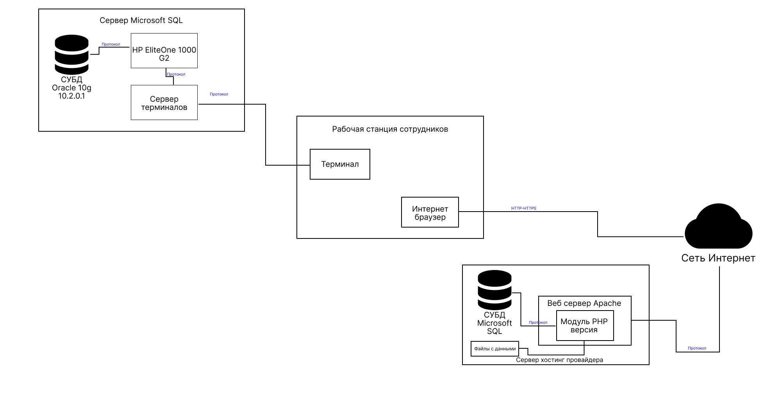
Рисунок 1 – Программная архитектура «Айкрафт»
    - Требования к техническому обеспечению
Техническое обеспечение системы должно максимально и наиболее эффективным образом использовать существующие в органах федерального агентства технические средства.
В состав комплекса должны следующие технические средства:
- модем;
- маршрутизатор;
- МФУ;
- сервер;
- программное обеспечение;
- рабочие станции.

Продолжение приложения 2
Требования к рабочим станциям:
- процессор: Intel i5-6500;
- процессор, частота: 3.2 ГГц;
- количество ядер: 4;
- чипсет материнской платы: LGA1151;
- оперативная память: SO-DIMM, DDR4 4096 Мб 2666 МГц;
- тип графического контроллера: интегрированный;
- графика: Intel UHD Graphics 600;
- SSD 120 Гб.
Требования к МФУ:
- технология печати: лазерная;
- тип печати: цветной;
- формат печати: А4;
- ЖК-дисплей: сенсорный.
Требования к серверу:
- процессор: Intel Xeon Bronze;
- модель процессора: 3204;
- количество процессоров: 6;
- количество ядер процессора: 6;
- тип ОЗУ: DDR4;
- установленные модули памяти: 2 x 16 Гб;
- тип HDD: NLSAS;
- количество HDD: 2;
- емкость одного HDD: 1 Тб.
Требования к программному обеспечению:
- операционная система MS Windows 10;

Продолжение приложения 2
- Microsoft Office Pro 2016: MS Word, MS Excel; MS Power Point; MS Access;
- антивирус.
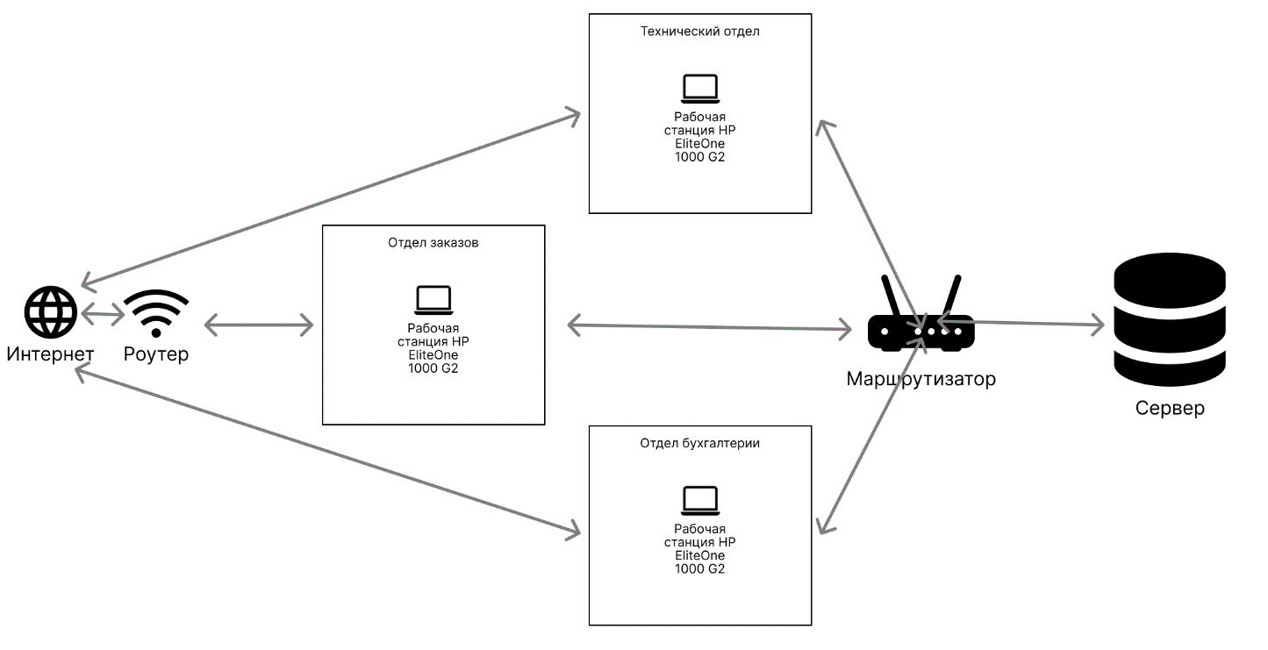
Рисунок 2 – Техническая архитектура ООО «Айкрафт»
    - Требования к метрологическому обеспечению
Требования к метрологическому обеспечению не предъявляются.
    - Требования к организационному обеспечению
Организационное обеспечение системы должно быть достаточным для эффективного выполнения персоналом возложенных на него обязанностей при осуществлении автоматизированных и связанных с ними неавтоматизированных функций системы. Заказчиком должны быть определены должностные лица, ответственные за:
Продолжение приложения 2
- обработку информации АИС;
- администрирование АИС;
- обеспечение безопасности информации АИС;
- управление работой персонала по обслуживанию АИС.
К работе с системой должны допускаться сотрудники, имеющие навыки работы на персональном компьютере, ознакомленные с правилами эксплуатации и прошедшие обучение работе с системой.
    - Требования к методическому обеспечению
В состав нормативно-правого и методического обеспечения системы должны входить следующие законодательные акты, стандарты и нормативы:
- ГОСТ 34.003-90. Информационная технология. Комплекс стандартов на автоматизированные системы. Автоматизированные системы. Термины и определения.
- ГОСТ 34.201-89 Информационная технология (ИТ). Комплекс стандартов на автоматизированные системы. Виды, комплектность и обозначение документов при создании автоматизированных систем.
- ГОСТ 34.601-90 Информационная технология (ИТ). Комплекс стандартов на автоматизированные системы. Автоматизированные системы. Стадии создания.

Продолжение приложения 2
    - Требования к патентной чистоте
По всем техническим и программным средствам, применяемым в системе, должны соблюдаться условия лицензионных соглашений и обеспечиваться патентная чистота.
Патентная чистота – это юридическое свойство объекта, заключающиеся в том, что он может быть свободно использован в данной стране без опасности нарушения действующих на ее территории патентов исключительного права, принадлежащего третьим лицам (права промышленной собственности).
  - Общие технические требования к АС
    - Требования к численности и квалификации персонала и пользователей АС
      - Требования к численности персонала и пользователей АС
С учетом макетности системы конкретных требований к численности персонала не приводится. В Системе предполагается наличие ролей пользователей – администратор, сотрудники, которые могут вносить данные, и руководители,

Продолжение приложения 2
обладающие большим количеством прав, чем сотрудники, но меньшим, чем у администратора.
      - Требования к квалификации персонала и пользователей АС
Пользователь с ролью администратор должен обладать знаниями и навыками необходимыми для настройки программной и аппаратной части системы, для классификации и устранения возникающих ошибок, и быть ознакомлен с рабочей документацией на систему. Пользователи, заносящие данные в систему (сотрудники и руководители), должны изучить регламент публикации и руководство оператора и обладать базовыми навыками работы на персональном компьютере.

Продолжение приложения 2
      - Требуемый режим работы персонала и пользователей АС
Режим работы пользователей с ролью администратор определяется режимом работы организации, эксплуатирующей систему, за исключением работ по устранению возможных ошибок ПО, выявленных в период опытной эксплуатации других, проводимых по регламенту в нерабочее время.
Режим работы остальных пользователей не регламентируется.
    - Требования к показателям назначения
АИС «Айкрафт» должна обеспечивать возможность хранения данных с глубиной не менее 2 лет.
Система должна обеспечивать возможность одновременной работы 100 пользователей для подсистемы операционной деятельности, и не менее 20 пользователей для других подсистем при следующих характеристиках времени отклика системы:
- для операций навигации по экранным формам системы – не более 5 секунд;
- для операций формирования справок и выписок – не более 10 секунд.

Продолжение приложения 2
    - Требования к надежности
      - Состав и количественные значения показателей надежности для АС в целом или ее подсистем (составных частей)
Уровень надежности должен достигаться согласованным применением организационных, организационно-технических мероприятий и программно-аппаратных средств.
Система должна соответствовать следующим параметрам:
- среднее время восстановления 1 час – определяется как сумма всех времен восстановления за заданный календарный период, поделенные на продолжительность этого периода;
- коэффициент готовности W – определяется как результат отношения средней наработки на отказ к сумме средней наработки на отказ и среднего времени восстановления;
- время наработки на отказ 120 часов – определяется как результат отношения суммарной наработки системы к среднему числу отказов за время наработки;
- средняя наработка на отказ АСПК не должна быть меньше 60 часов.
      - Перечень аварийных ситуаций, по которым должны быть регламентированы требования к надежности, и значения соответствующих показателей
При работе системы возможны следующие аварийные ситуации, которые влияют на надежность работы системы:
Продолжение приложения 2
- сбой в электроснабжении сервера;
- сбой в электроснабжении турникетов, к которым подключены датчики контроля времени;
- сбой в электроснабжении терминалов оформления заказов;
- сбой в электроснабжении обеспечения локальной сети (поломка сети);
- ошибки АСПК, не выявленные при отладке и испытании системы;
- сбои программного обеспечения сервера и терминалов.
      - Требования к надежности технических средств и программного обеспечения
К надежности оборудования предъявляются следующие требования:
- в качестве аппаратных платформ должны использоваться средства с повышенной надежностью;
- применение технических средств, соответствующих классу решаемых задач;
- аппаратно-программный комплекс АСПК должен иметь возможность восстановления в случаях сбоев.
К надежности электроснабжения предъявляются следующие требования:
- с целью повышения отказоустойчивости системы в целом необходима обязательная комплектация серверов источником бесперебойного питания с возможностью автономной работы системы не менее 15 минут;
- система должны быть укомплектована подсистемой оповещения Администраторов о переходе на автономный режим работы;
- система должны быть укомплектована агентами автоматической остановки операционной системы в случае, если перебой электропитания превышает 15 минут;
Продолжение приложения 2
- должно быть обеспечено бесперебойное питание активного сетевого оборудования.
      - Требования к методам оценки и контроля показателей надежности на разных стадиях создания АС в соответствии с действующими нормативно-техническими документами
Требования к методам оценки и контроля показателей надежности на разных стадиях создания системы устанавливаются в соответствии с ГОСТ 27.003-90 «Надежность в технике. Состав и общие правила задания требований по надежности».
    - Требования по безопасности
Специальных требований к безопасности при монтаже, наладке, эксплуатации, обслуживании и ремонте технических средств Системы не предъявляется. Сотрудники Заказчика и Исполнителя должны руководствоваться действующими в соответствующих организациях регламентирующими технику безопасности документами.
    - Требования к эргономике и технической эстетике
Интерфейс должен быть рассчитан на преимущественное использование манипулятора типа «мышь», то есть управление системой должно осуществляться с помощью набора экранных меню, кнопок, значков и т. п. элементов.
Продолжение приложения 2
Клавиатурный режим ввода должен используется главным образом при заполнении и/или редактировании текстовых и числовых полей экранных форм.
Все надписи экранных форм, а также сообщения, выдаваемые пользователю (кроме системных сообщений), должны быть на русском языке.
Система должна обеспечивать корректную обработку аварийных ситуаций, вызванных неверными действиями пользователей, неверным форматом или недопустимыми значениями входных данных. В указанных случаях система должна выдавать пользователю соответствующие сообщения, после чего возвращаться в рабочее состояние, предшествовавшее неверной (недопустимой) команде или некорректному вводу данных.
Экранные формы должны проектироваться с учетом требований унификации:
- Все экранные формы пользовательского интерфейса должны быть выполнены в едином графическом дизайне, с одинаковым расположением основных элементов управления и навигации.
- Для обозначения сходных операций должны использоваться сходные графические значки, кнопки и другие управляющие (навигационные) элементы. Термины, используемые для обозначения типовых операций (добавление информационной сущности, редактирование поля данных), а также последовательности действий пользователя при их выполнении, должны быть унифицированы.
- Внешнее поведение сходных элементов интерфейса (реакция на наведение указателя «мыши», переключение фокуса, нажатие кнопки) должны реализовываться одинаково для однотипных элементов.
Система должна соответствовать требованиям эргономики и профессиональной работы при условии комплектования высококачественным оборудованием (ПЭВМ, монитор и прочее оборудование), имеющим необходимые сертификаты соответствия и безопасности Рос стандарта.
Продолжение приложения 2
      - Эргономические требования к организации и средствам деятельности персонала и пользователей АС, в том числе к средствам отображения информации и организации рабочего места
Эргономические требования к организации и средствам деятельности персонала и пользователей автоматизированной информационной системы, предъявляет определенные требования:
- Высота рабочей поверхности стола для взрослых пользователей должна регулироваться в пределах 680-800 мм; при отсутствии такой возможности высота рабочей поверхности стола должна составлять 725 мм.
- Рабочий стол должен иметь пространство для ног высотой не менее 600 мм, шириной – не менее 500 мм, глубиной на уровне колен – не менее 450 мм и на уровне вытянутых ног – не менее 650 мм.
- Клавиатуру следует располагать на поверхности стола на расстоянии 100–300 мм от края.
- Помещения для эксплуатации ПЭВМ должны иметь естественное и искусственное освещение.
- Оптимальное расстояние от глаз до экрана монитора 600-700 мм, но не ближе 500 мм с учетом размеров алфавитно-цифровых знаков и символов. Монитор должен быть установлен прямо перед пользователем, причем так, чтобы верхняя граница экрана находилась прямо перед глазами или чуть выше. Сам монитор должен располагаться под наклоном 5-15° по отношению к сидящему перед ним – в этом случае пользователь будет смотреть на экран сверху вниз, глаза будут частично прикрыты веками и, следовательно, не будут пересыхать.

Продолжение приложения 2
      - Требования к технической эстетике, определяющие композиционную целостность, информационную выразительность, рациональность формы и культуру производственного исполнения создаваемого изделия, в том числе реализации человеко-машинного интерфейса
Интерфейс системы должен быть понятным и удобным, не должен быть перегружен графическими элементами и должен обеспечивать быстрое отображение экранных форм.
Интерфейс должен соответствовать современным эргономическим требованиям и обеспечивать удобный доступ к основным функциям и операциям системы.
Навигационные элементы должны быть выполнены в удобной для пользователя форме. Средства редактирования информации должны удовлетворять принятым соглашениям в части использования функциональных клавиш, режимов работы, поиска, использования оконной системы.
Разработанная АИС должна не должна содержать вызывающих ярких цветов. В программе не должно быть использовано более трех цветов.
    - Требования к транспортабельности для подвижных АС
Система является стационарным и после монтажа и проведения пуско-наладочных работ транспортировке не подлежит.

Продолжение приложения 2
    - Требования к эксплуатации, техническому обслуживанию, ремонту и хранению компонентов АС
Система должна быть рассчитана на эксплуатацию в составе программное–технического комплекса Заказчика и учитывать разделение ИТ инфраструктуры Заказчика на внутреннюю и внешнюю. Техническая и физическая защита аппаратных компонентов системы, носителей данных, бесперебойное энергоснабжение, резервирование ресурсов, текущее обслуживание реализуется техническими и организационными средствами, предусмотренными в ИТ инфраструктуре Заказчика.
Для нормальной эксплуатации разрабатываемой системы должно быть обеспечено бесперебойное питание ПЭВМ. При эксплуатации система должна быть обеспечена соответствующая стандартам хранения носителей и эксплуатации ПЭВМ температура и влажность воздуха.
Периодическое техническое обслуживание используемых технических средств должно проводиться в соответствии с требованиями технической документации изготовителей, но не реже одного раза в год.
Периодическое техническое обслуживание и тестирование технических средств должны включать в себя обслуживание и тестирование всех используемых средств, включая рабочие станции, серверы, кабельные системы и сетевое оборудование, устройства бесперебойного питания.
В процессе проведения периодического технического обслуживания должны проводиться внешний и внутренний осмотр и чистка технических средств, проверка контактных соединений, проверка параметров настроек работоспособности технических средств и тестирование их взаимодействия.
На основании результатов тестирования технических средств должны проводиться анализ причин возникновения обнаруженных дефектов и приниматься меры по их ликвидации.
Продолжение приложения 2
Восстановление работоспособности технических средств должно проводиться в соответствии с инструкциями разработчика и поставщика технических средств и документами по восстановлению работоспособности технических средств и завершаться проведением их тестирования. При вводе системы в опытную эксплуатацию должен быть разработан план выполнения резервного копирования программного обеспечения и обрабатываемой информации. Во время эксплуатации системы, персонал, ответственный за эксплуатацию системы должен выполнять разработанный план.
Размещение помещений и их оборудование должны исключать возможность бесконтрольного проникновения в них посторонних лиц и обеспечивать сохранность находящихся в этих помещениях конфиденциальных документов и технических средств.
Размещение оборудования, технических средств должно соответствовать требованиям техники безопасности, санитарным нормам и требованиям пожарной безопасности.
Все пользователи системы должны соблюдать правила эксплуатации электронной вычислительной техники.
Квалификация персонала и его подготовка должны соответствовать технической документации.
      - Условия и регламент (режим) эксплуатации, которые должны обеспечивать использование технических средств и программно-технических средств АС с заданными показателями
Для нормальной эксплуатации разрабатываемой системы должно быть обеспечено бесперебойное питание ЭВМ.

Продолжение приложения 2
При эксплуатации система должна быть обеспечена соответствующая стандартам хранения носителей и эксплуатации ЭВМ температура и влажность воздуха.
Периодическое техническое обслуживание используемых технических средств должно проводиться в соответствии с требованиями технической документации изготовителей оборудования, но не реже одного раза в год.
Размещение помещений и их оборудование должны исключать возможность бесконтрольного проникновения в них посторонних лиц и обеспечивать сохранность находящихся в этих помещениях конфиденциальных документов и технических средств.
      - Требования к видам, периодичности и объему технического обслуживания, контролю технического состояния и ремонта или допустимость работы без обслуживания
Требования к видам, объекту технического облуживания, контролю технического состояния, ремонта определяются в соответствии с техническими требованиями производителя оборудования.
      - Предварительные требования к допустимым площадям для размещения персонала и технических средств АС, к параметрам сетей энергоснабжения, вентиляции, охлаждения
Для сервера: система пожаротушения и система вентиляции.
Для персонала должно выделяться не менее 5 кв. м. Рабочего пространства.
Сеть энергоснабжения должна иметь следующие параметры: напряжение – 220В; частота – 50Гц.
Продолжение приложения 2
      - Требования к составу, размещению и условиям хранения комплекта запасных частей, инструментов и принадлежностей, а также к нормам расхода запасных частей
Для бесперебойной работы сервера и функционирования системы, установленной в свою очередь на сервере, должен быть обеспечен комплект запасных изделий, таких как:
- HDD SAS, объемом 72 ГБ (жесткий диск, для хранения резервной копии работоспособной системы);
- система ввода информации: клавиатура, мышь;
- свитч;
- резервные коннекторы;
- резервная бухта UTP-кабеля;
- должен храниться резервный ИБП для сервера.
      - Требования к регламенту обслуживания
Требования к регламенту обслуживания согласуется с руководством подразделения.
    - Требования к защите информации от несанкционированного доступа
Автоматизированная система «Айкрафт» должна обеспечивать защиту от несанкционированного доступа следующими модулями:
- модуль авторизации;
- модуль шифровки пароля.
Продолжение приложения 2
Уровень защищённости от несанкционированного доступа средств вычислительной техники, обрабатывающих конфиденциальную информацию, должен соответствовать требованиям к классу защищённости 6 согласно требованиям действующего руководящего документа Гостехкомиссии России «Средства вычислительной техники. Защита от несанкционированного доступа к информации. Показатели защищенности от несанкционированного доступа к информации».
Защищённая часть системы должна использовать «слепые» пароли (при наборе пароля его символы не показываются на экране либо заменяются одним типом символов; количество символов не соответствует длине пароля).
Защищённая часть системы должна автоматически блокировать сессии пользователей и приложений по заранее заданным временам отсутствия активности со стороны пользователей и приложений.
Защищённая часть системы должна предотвратить работу с некатегоризированной информацией под сеансом пользователя, авторизованного на доступ к конфиденциальной информации.
Защищённая часть системы должна использовать многоуровневую систему защиты. Защищённая часть системы должна быть отделена от незащищённой части системы межсетевым экраном.
    - Требования по сохранности информации при авариях
Программное обеспечение АИС «Айкрафт» должно восстанавливать свое функционирование при корректном перезапуске аппаратных средств.

Продолжение приложения 2
Должна быть предусмотрена возможность организации автоматического и (или) ручного резервного копирования данных системы средствами системного и базового программного обеспечения (ОС, СУБД), входящего в состав программно-технического комплекса Заказчика.
Приведенные выше требования не распространяются на компоненты системы, разработанные третьими сторонами и действительны только при соблюдении правил эксплуатации этих компонентов, включая своевременную установку обновлений, рекомендованных производителями покупного программного обеспечения.
    - Требования к защите от влияния внешних воздействий
Защита от влияния внешних воздействий должна обеспечиваться средствами программно-технического комплекса Заказчика.
      - Требования к радиоэлектронной защите средств АС
Аппаратные средства системы должны обладать радиоэлектронной защитой. Уровень радиопомех, создаваемых аппаратными системами во время работы, а также в моменты включения и выключения, не должен превышать значений, утвержденных Государственной комиссией по радиочастотам.

Продолжение приложения 2
      - Требования по стойкости, устойчивости и прочности к внешним воздействиям (среде применения)
Необходимо применение экранирования помещений от индустриальных помех и электромагнитных полей.
    - Требования к патентной чистоте и патентоспособности
Разработанная система не нуждается в патенте.
    - Требования по стандартизации и унификации
Взаимодействие пользователей с прикладным программным обеспечением, входящим в состав системы должно осуществляться посредством визуального графического интерфейса (GUI). Интерфейс системы должен быть понятным и удобным, не должен быть перегружен графическими элементами и должен обеспечивать быстрое отображение экранных форм. Навигационные элементы должны быть выполнены в удобной для пользователя форме. Средства редактирования информации должны удовлетворять принятым соглашениям в части использования функциональных клавиш, режимов работы, поиска, использования оконной системы. Ввод-вывод данных системы, прием управляющих команд и отображение результатов их исполнения должны выполняться в интерактивном режиме. Интерфейс должен соответствовать современным эргономическим требованиям и обеспечивать удобный доступ к основным функциям и операциям системы.

Продолжение приложения 2
Интерфейс должен быть рассчитан на преимущественное использование манипулятора типа «мышь», то есть управление системой должно осуществляется с помощью набора экранных меню, кнопок, значков и т. п. элементов. Клавиатурный режим ввода должен используется главным образом при заполнении и/или редактировании текстовых и числовых полей экранных форм.
Все надписи экранных форм, а также сообщения, выдаваемые пользователю (кроме системных сообщений), должны быть на русском языке. Экранные формы должны проектироваться с учетом требований унификации:
- все экранные формы пользовательского интерфейса должны быть выполнены в едином графическом дизайне, с одинаковым расположением основных элементов управления;
- для обозначения сходных операций должны использоваться сходные графические значки, кнопки и другие управляющие (навигационные) элементы.
Система должна соответствовать требованиям эргономики и профессиональной медицины при условии комплектования высококачественным оборудованием, имеющим необходимые сертификаты соответствия и безопасности Росстандарта.

Продолжение приложения 2
      - Требуемую степень использования стандартных, унифицированных методов реализации функций (задач) АС, поставляемых программных средств, типовых математических методов и моделей, типовых проектных решений, унифицированных форм документов, общероссийских классификаторов и классификаторов других категорий в соответствии с областью их применения
В требования к стандартизации и унификации включают: показатели, устанавливающие требуемую степень использования стандартных, унифицированных методов реализации функций (задач) системы, поставляемых программных средств, типовых математических методов и моделей, типовых проектных решений, унифицированных форм управленческих документов, установленных ГОСТ 6.10.1, общесоюзных классификаторов технико-экономической информации и классификаторов других категорий в соответствии с областью их применения, требования к использованию типовых автоматизированных рабочих мест, компонентов и комплексов.
Разработка системы должна осуществляться с использованием стандартных методологий функционального моделирования: IDEF0, DFD и информационного моделирования IDEF3 и IDEF1Х в рамках рекомендаций по стандартизации Р50.1.028-2001 «Информационные технологии поддержки жизненного цикла продукции. Методология функционального моделирования».
Моделирование должно выполняться в рамках стандартов, поддерживаемых программными средствами моделирования Windows.
Для работы с БД должен использоваться язык запросов SQL в рамках стандарта ANSI SQL:2008.

Продолжение приложения 2
Для разработки пользовательских интерфейсов и средств генерации отчетов (любых твердых копий) должны использоваться встроенные возможности ПО Microsoft Office 2010 и Microsoft Dynamics, а также, в случае необходимости, языки программирования Java 8 или C++.
В системе должны использоваться (при необходимости) общероссийские классификаторы и единые классификаторы и словари для различных видов алфавитно-цифровой и текстовой информации.
      - Требования к использованию типовых автоматизированных рабочих мест, компонентов и комплексов
Комплексы ППО должны быть построены с использованием стандартных и унифицированных методов реализации функций информационной системы, входящих в состав используемой системы проектирования (среда разработки комплекса ППО).
Реализация каждого из комплексов ППО должна производится с использованием единой для данного комплекса системы проектирования. Используемое решение ППО должно обеспечивать унификацию функциональных задач, операций и интерфейсов.
Автоматизированные рабочие места должны быть построены на основе типовых решений построения клиентских рабочих мест системы проектирования.
В качестве операционных систем серверов ППО (учетного, аналитического комплексов и комплекса управления документами) должна быть применена единая (типовая) операционная система.

Продолжение приложения 2
- Состав и содержание работ по созданию автоматизированной системы
Содержания и результаты работ представлены в таблице 4.
Таблица 4 – Содержания и результаты работ
Этапы | Содержание работ | Результаты работ
1 | Сбор информации о ООО «Айкрафт» | Описание предметной области
2 | Разработка технического задания | Разработанное техническое задание
3 | Проектирование бизнес-процессов | Спроектированные диаграммы: IDEF0, UML
4 | Проектирование и разработка базы данных | Скрипт с базой данных
5 | Проектирование и разработка АИС «Айкрафт» | Протестированная и готовая к эксплуатации автоматизированная информационная система
6 | Разработка руководства пользователя | Разработанное руководство пользователя
7 | Сдача проекта | Распечатанная документация с электронной версией проекта

Продолжение приложения 2
- Порядок разработки автоматизированной системы
  - Порядок организации разработки АС
В порядок организации и разработки АС входят:
    - формирование требований к АС;
    - разработка концепции АС;
    - техническое задание;
    - технический проект;
    - рабочая документация;
    - ввод в действие;
    - сопровождение АС.
  - Перечень документов и исходных данных для разработки АС
Для разработки АС используются следующие документы:
- федеральный закон о персональных данных;
- устав организации;
- условия договора.

Продолжение приложения 2
  - Перечень документов, предъявляемых по окончании соответствующих этапов работ
Перечень документов, предъявляемых по окончании соответствующих стадий и этапов работ, определяется в соответствии с ГОСТ 34.201-89 «Виды, комплектность и обозначение документов при создании автоматизированных систем».
  - Порядок проведения экспертизы технической документации
На стадии «Рабочая документация» документация осуществляется экспертиза следующих документов:
- ведомость эксплуатационных документов;
- ведомость машинных носителей информации;
- паспорт;
- общее описание системы;
- технологическая инструкция;
- руководство пользователя;
- описание технологического процесса обработки данных;
- программа и методика испытаний;
- спецификация оборудования.
Экспертиза проводится отделом норм контроля предприятия-исполнителя.

Продолжение приложения 2
  - Перечень макетов, рядок их разработки, изготовления, испытаний, необходимость разработки на них документации, программы и методик испытаний
Макет информационной системы был разработан в графическом онлайн-редакторе Figma.com (Фигма).
  - Порядок разработки, согласования и утверждения плана совместных работ по разработке АС
Информационная система была разработана на основе выданного графика и индивидуального задания.
  - Порядок разработки, согласования и утверждения программы работ по стандартизации
Порядок разработки определяется выданным индивидуальным графиком работы.
  - Требования к гарантийным обязательствам разработчика
Разработчик гарантирует предоставить работоспособную программу по всем выдвинутым требованиям.

Продолжение приложения 2
  - Порядок проведения технико-экономической оценки разработки АС
Технико-экономическая оценка разработки АС происходит по следующим пунктам:
- технико-экономическое обоснование целесообразности создания автоматизированной информационной системы;
- расчет трудоемкости работ;
- обоснование и расчёт стоимости разработки информационной системы;
- расчёт затрат на разработку автоматизированной системы;
- расчёт материальных работ;
- расчёт стоимости машинного времени;
- расчёт общих затрат на заработную плату;
- расчёт страховых социальных отчислений.

Продолжение приложения 2
- Порядок контроля и приемки автоматизированной системы
  - Виды, состав и методы испытаний АС и ее составных частей
Первая версия системы должна пройти предварительные испытания, состоящие из функционального и нагрузочного тестирования. Будут проведены испытания макета репозитория с целью сбора перечня предложений и выявленных недостатков. В результате будет представлен протокол испытаний.
По итогам предварительных испытаний в систему должны быть внесены исправления, учитывающие замечания, полученные в ходе предварительных испытаний.
Для проверки результата внесенных изменений должны быть проведены повторные предварительные испытания по ранее разработанной программе.
Повторные предварительные испытания включают в себя проверку работы функций Основной целью является проверка реализации системы на соответствие требованиям настоящего «Технического задания».
После проведения испытаний исполнителем будут проводится работы по обслуживанию системы.
  - Общие требования к приемке работ, порядок согласования и утверждения приемочной документации
В процессе приемки работ должна быть осуществлена проверка системы на соответствие требованиям настоящего «Технического задания».

Продолжение приложения 2
Испытания системы должны проводиться в соответствии с стандартом ГОСТ 34.603-92.
Испытания системы должны проводиться на основании программы и методики испытаний.
Проведение предварительных испытаний заканчивается оформлением акта о приемке системы с приложением к нему протокола испытаний.
Испытания должны проводиться на полном объеме реальных данных, которые вводятся оператором посредством разработанного в системе интерфейса. В процессе приемочных испытаний должен вестись журнал, в котором будут фиксироваться результаты выполненных работ, замечания по работе программного обеспечения и предложения по изменению работы программного обеспечения.
По результатам испытаний возможны доработки и исправления. Выявленные в ПО и документации недостатки Исполнитель исправляет за свой счет в специально оговоренные после проведения испытаний сроки.
  - Статус приемочной комиссии
Статус приемочной комиссии определяется Заказчиком после проведения испытаний.

Продолжение приложения 2
- Требования к составу и содержанию работ по подготовке объекта автоматизации к вводу автоматизированной системы в действие
  - Создание условий функционирования объекта автоматизации, при которых гарантируется соответствие создаваемой АС требованиям, содержащимся в ТЗ на АС
Необходимо выполнить следующие условия:
- технические характеристики;
- комнатная температура не выше 18 °С;
- атмосферное давление: от 630 до 800 мм. рт. ст.;
- концентрация пыли не более 0,4 г/м3;
- влажность воздуха не более 60%.
  - Проведение необходимых организационно-штатных мероприятий
Ознакомить пользователей с документом «Руководство оператора». Выполняется совместно исполнителем и ответственным подразделением заказчика.
Подготовить справочные данные об исполнителях и результатах работ, выполненных по заказу министерства экономического развития и торговли РФ для занесения в справочники и рубрикаторы. Справочные данные подготавливаются представителями заказчика и передаются исполнителю.
Определить список работ, результаты которых должны заноситься в систему. список определяется в рабочем порядке представителями заказчика.
Продолжение приложения 2
  - Порядок обучения персонала и пользователей АС
Персонал обучается согласно инструкции пользователя.
Продолжение приложения 2
- Требования к документированию
  - Перечень подлежащих разработке документов
На стадиях эскизного проекта и технического проекта разработке подлежат следующие документы:
- ведомость эскизного проекта;
- пояснительная записка к эскизному проекту;
- ведомость технического проекта;
- пояснительная записка к эскизному проекту;
- схема функциональной структуры.
На стадии разработки рабочей документации разработке подлежат следующие документы:
- ведомость эксплуатационных документов;
- ведомость машинных носителей информации;
- паспорт;
- общее описание системы;
- технологическая инструкция;
- руководство пользователя;
- описание технологического процесса обработки данных;
- инструкция по формированию и ведению базы данных (набора данных);
- состав выходных данных (сообщений);
- каталог базы данных;
- программа и методика испытаний;
- спецификация оборудования;
- текст программ.
Продолжение приложения 2
  - Вид представления и количество документов
Вся документация должна быть подготовлена и передана как в печатаном, так и в электронном виде (в формате Microsoft Word).
На стадии ввода в действие разработке подлежат следующие документы:
- распечатанная текстовая часть в количестве 1 шт;
- документы, предоставленные в электронном виде в количестве 5 шт.
  - Требования по использованию ЕСКД и ЕСПД при разработке документов
Требования по использованию ЕСКД и ЕСПД при разработке документов не предъявляются.

Продолжение приложения 2
- Источники разработки
Настоящее техническое задание разработано на основе следующих документов и информационных материалов:
- Технические требования к лоту «Разработка макета учетной системы результатов работ, полученных по проектам ФЦП «Электронная Россия (2002-2010 годы)» с целью их публикации в открытом доступе».
- Требования к форматам и способам представления электронных документов, содержащих текстовые и графические результаты работ, выполненных по государственным контрактам в рамках ФЦП «Электронная Россия».
- «Правила устройства электроустановок» (ПУЭ, изд. 6 и 7, 2002 г.);
- ГОСТ 12.1.003-83 «Система стандартов безопасности труда. Шум. Общие требования безопасности».
- ГОСТ 12.1.004-91 «Система стандартов безопасности труда. Пожарная безопасность. Общие требования».
- ГОСТ 12.1.012-90 «Система стандартов безопасности труда. Вибрационная безопасность. Общие требования».
- ГОСТ 12.1.036-81 «Система стандартов безопасности труда. Шум. Допустимые уровни в жилых и общественных зданиях».
- ГОСТ 12.2.007.0-75 «Система стандартов безопасности труда. Изделия электротехнические. Общие требования безопасности».
- ГОСТ 12.2.049-80. «Оборудование производственное. Общие эргономические требования».
- ГОСТ 34.201-89 «Виды, комплектность и обозначение документов при создании автоматизированных систем».

Продолжение приложения 2
- Методические рекомендации по выполнению, оформлению и защите дипломного проекта по специальности 09.02.07 Информационные системы и программирование, согласованные протоколом заседания ПЦК Защиты информации и программирования от 20 октября 2021 года № 3 и утвержденные заместителем директора по содержанию образования и конвергенции образовательных программ Кузнецовой Н.Ю. от 10 декабря 2021 года.

Приложение 3
Руководство пользователя информационной системы «Айкрафт»
Содержание
1.Глосарий……….1
2.Введение……….2
3.Назначение……..3
4.Подготовка к работе
5.Основы работы с информационной системой
5.1 Администратор
5.1.1 Авторизация
5.1.2 Регистрация пользователей в системе
5.1.3 Изменение статуса пользователя
5.1.4 Назначение работников на смены
5.2 Официант
5.2.1 Авторизация
5.2.2 Создание заказа
5.2.3 Изменение статуса заказа от официанта
5.3 Повар
5.3.1Просмотр всех заказов
5.3.2Изменение статуса заказа от повара
6. Требования к квалификации персонала
7.Требование к АРМ

1.Глоссарий
Пользователь – физическое лицо, использующее функциональные возможности информационной системы.
ПО – программное обеспечение.
ОС – операционная система.
ИС – информационная система.
Регистрация – создание личной учетной записи, которая хранится на сервере и при помощи которой осуществляется вход в информационную систему.
Личный кабинет – функциональный блок, предоставляющий возможность выполнение определенных (в зависимости от роли) функций в системе.
АРМ – автоматизированное рабочее место.

2.Введение
Настоящее руководство пользователя предоставляется на ИС «Айкрафт». Руководство пользователя содержит технические характеристики, описание программного обеспечения, принципы взаимодействия пользователя с информационной системой и указания необходимые для правильной и безопасной эксплуатации ПО.

3.Назначение
Информационная система «Айкрафт» предназначена для автоматизации процесса учета документов в ООО «Айкрафт». Информационная система представляет из себя клиент-серверную архитектура. В серверную часть входят функции хранения и обработки информации. Клиентская часть является десктопным графическим приложением, через которое пользователь вносит данные.

4.Подготовка к работе
Для начала работы информационной системы «Айкрафт» на АРМ должна быть установлена ОС «Windows» версии 10. Для работы с документами, выгружаемыми из системы, потребуется Microsoft Office 2016 и выше.

5.Основы работы с информационной системой

5.1Авторизация
Для входа в информационную систему «Айкрафт» необходимо ввести логин и пароль и нажать кнопку “войти” (Рисунок 1). После чего пользователь увидит главное окно, соответствующее его роли, если логин и пароль были верными. Или сообщение об ошибке при вводе логина или пароля.
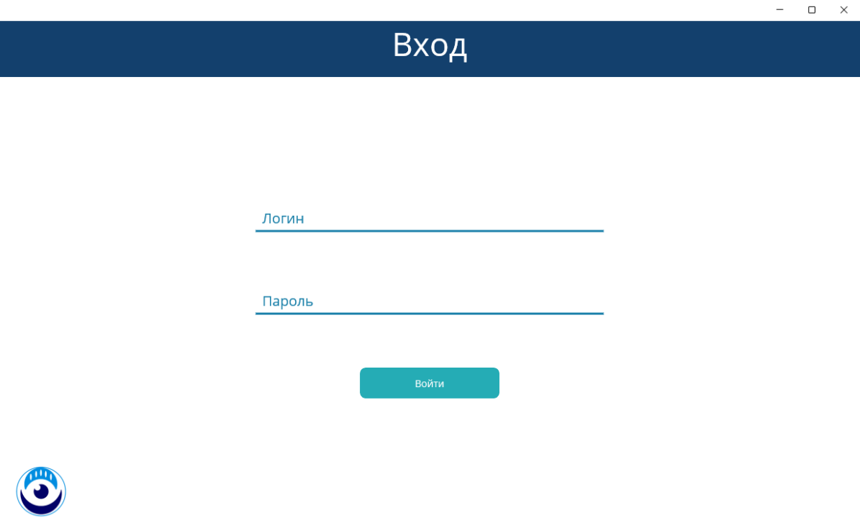
Рисунок 1
При удачном входе с ролью администратора пользователь соответствующее главное окно (Рисунок 2).
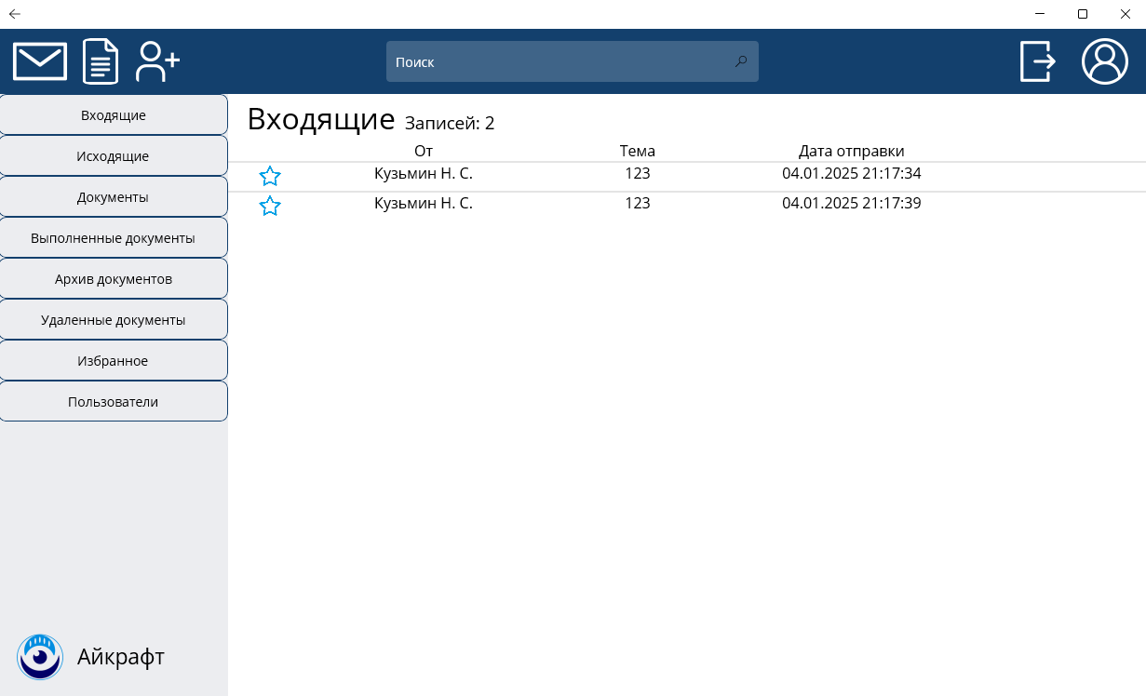
Рисунок 2
При удачном входе с ролью руководителя пользователь соответствующее главное окно (Рисунок 3).
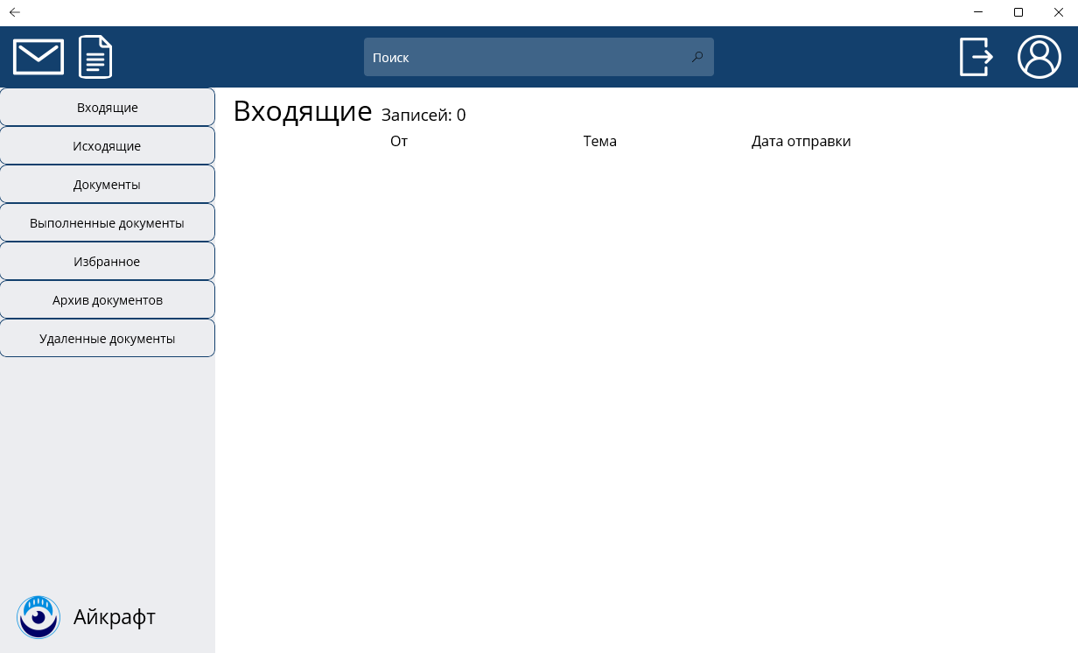
Рисунок 3
При удачном входе с ролью сотрудника пользователь соответствующее главное окно (Рисунок 4).
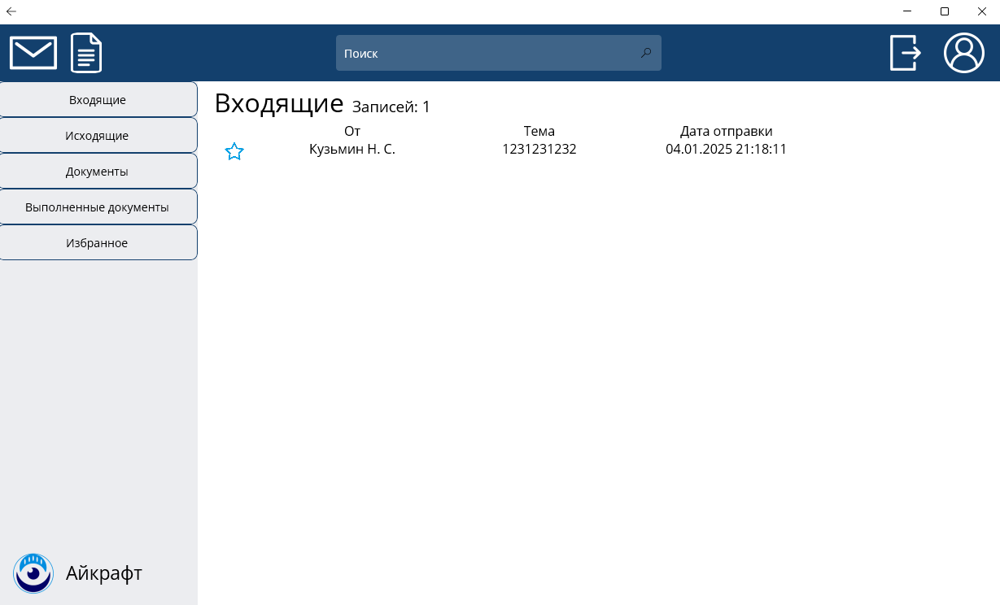
Рисунок 4

5.2Добавление пользователя
Создавать новых пользователей может только администратор. Для этого ему необходимо нажать на кнопку с иконкой человечка с плюсиком в левом верхнем углу окна. После этого администратора перенаправит на окно создания пользователя (Рисунок 5). В этом окне необходимо заполнить поля: ФИО, Логин, пароль, телефон, почта, пароль, роль, должность, отдел и фото (опционально), после чего нажать кнопку “Сохраить”.
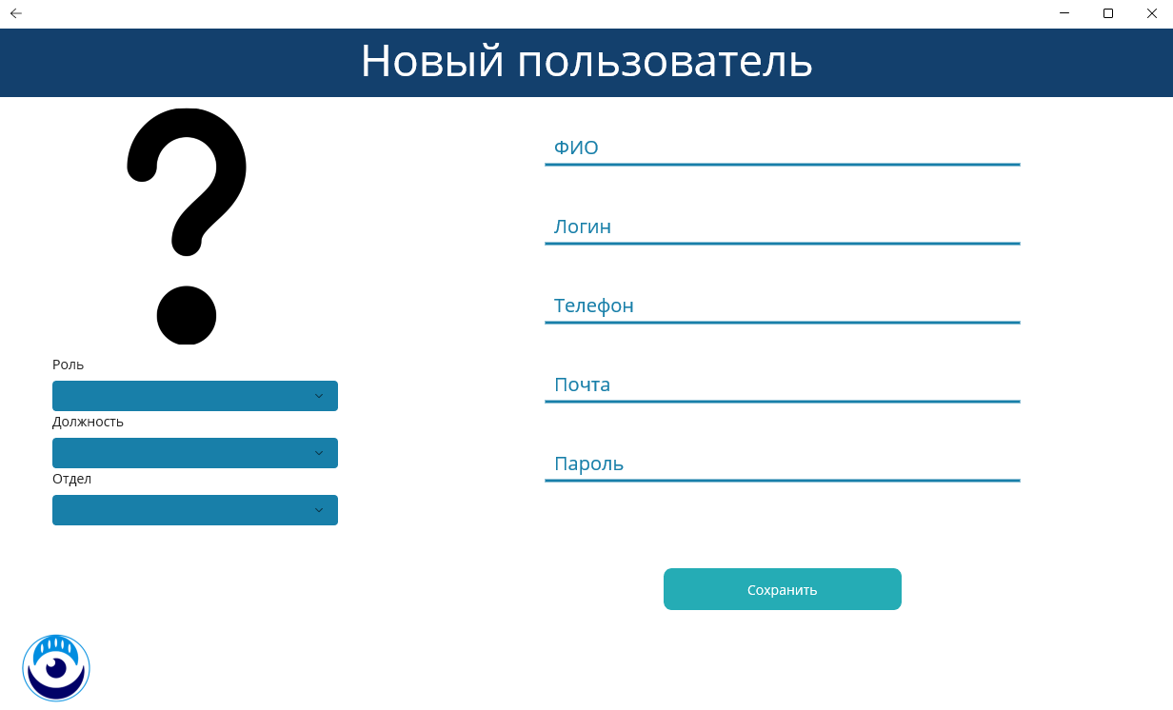Рисунок 5

5.3Отправка сообщений
Пользователи системы могут отправлять друг другу сообщения. Для этого необходимо нажать на кнопку с иконкой письма в левом верхнем углу окна. После этого пользователь будет перенаправлен на окно отправки сообщения (Рисунок 6).
На данном окне пользователю необходимо ввести тему сообщения, текст, получателя и прикрепить документы если это необходимо. Для прикрепления документов необходимо нажать на кнопку с иконкой скрепки, после чего откроется диалоговое окно выбора файлов (Рисунок 7). Если все поля заполнены (Файлы прикреплять необязательно), то при нажатии кнопки с иконкой стрелочки в нижней части экрана сообщение будет отправлено.
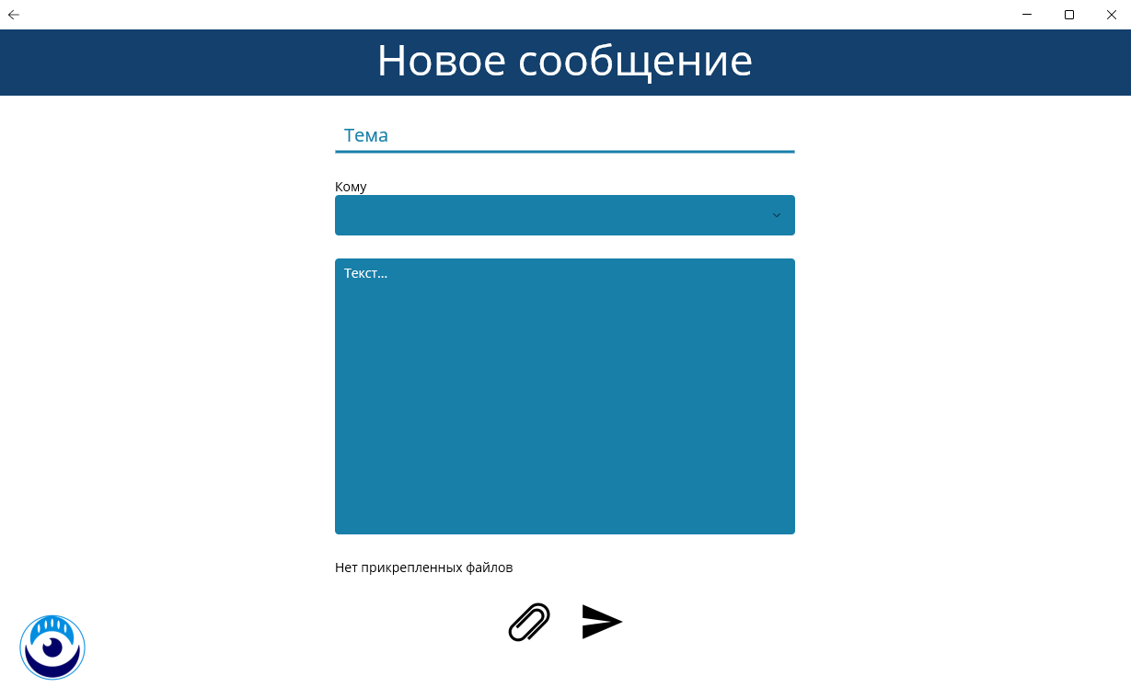
Рисунок 6
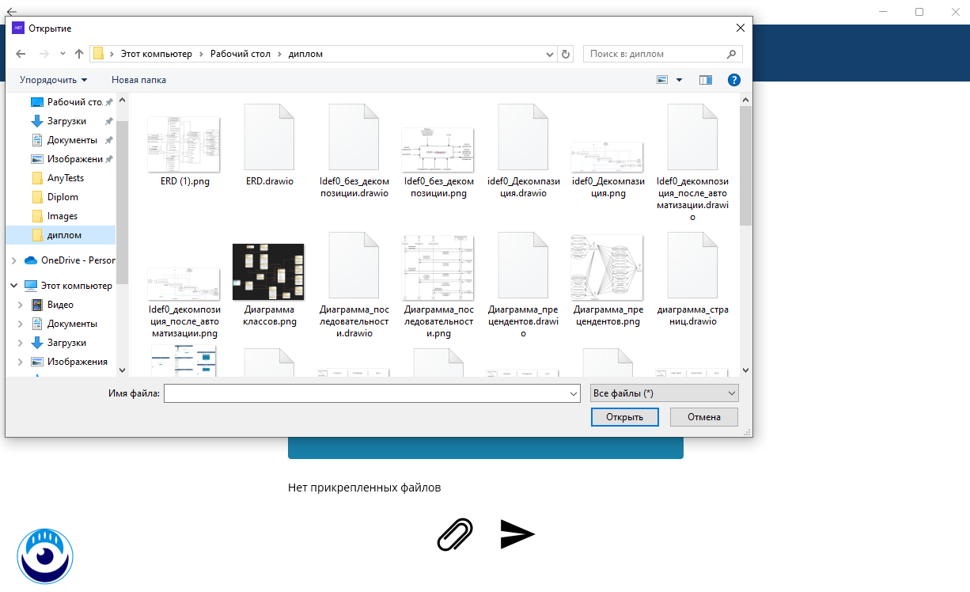
Рисунок 7

5.4Добавление документов в систему
Любой пользователь системы может добавить документ. Для этого необходимо нажать на кнопку со значком документа в левом верхнем углу окна. После этого появится диалоговое окно (Рисунок 8), в котором нужно выбрать файлы для добавления в систему.
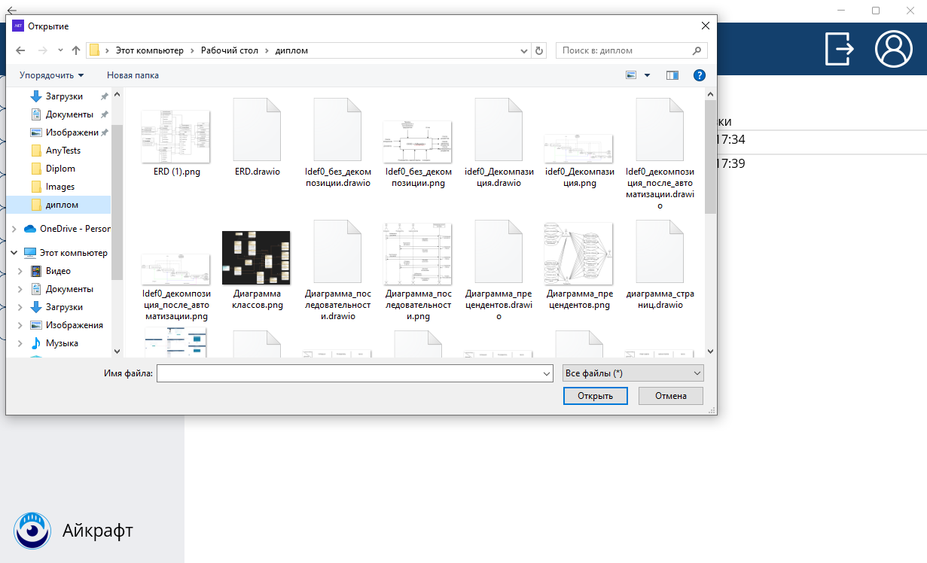
Рисунок 8

5.5Изменение профиля
Каждый пользователь может изменить свои личные данные в профиле (Рисунок 9). Для того чтобы перейти к своему профилю необходимо нажать на кнопку с иконкой человечка в правом верхнем углу окна.
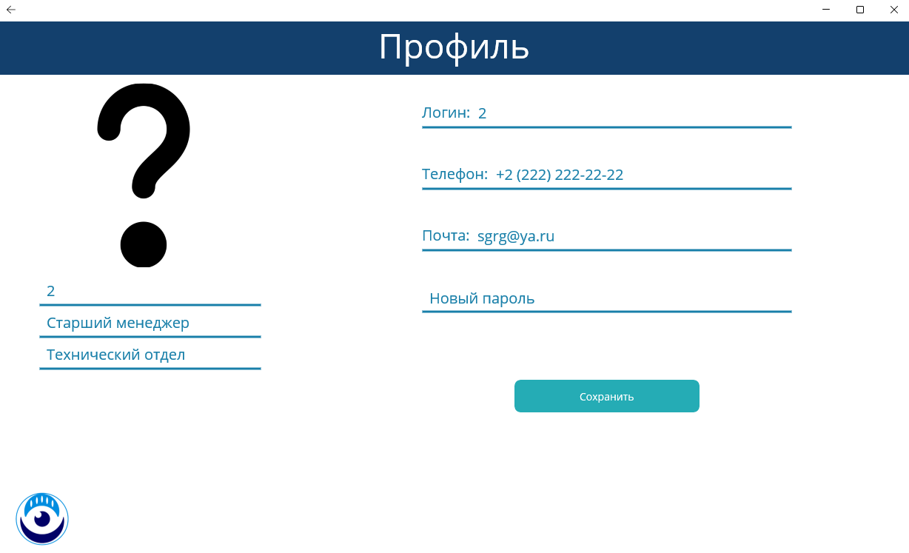
Рисунок 9

6.Требования к квалификации персонала
Для обеспечения ввода информационной системы в эксплуатацию персонал, должен изучить эксплуатационную документацию ИС «Айкрафт» и овладеть навыками работы с операционной системой «Windows» Версии 10 и выше.
Сотрудники организации, использующие информационную систему в своей деятельности, проходят обучение навыкам работы за компьютером.
Пользователи системы должны владеть навыками работы с пакетом программ Microsoft Office.

7.Требование к АРМ
АРМ должно быть с предустановленной операционной системой Windows, установлен пакет Microsoft Office 2016 и выше.
Технические характеристики АРМ:
Процессор: intel core i5 с тактовой частотой 2ГГц и выше
ОЗУ: 8Гб и выше
Графическая карта: интегрированная
Жесткий диск: 500Гб
Дисплей: дисплей с разрешением 720р и больше
Устройства ввода: клавиатура и мышь

Приложение 4
ER диаграмма
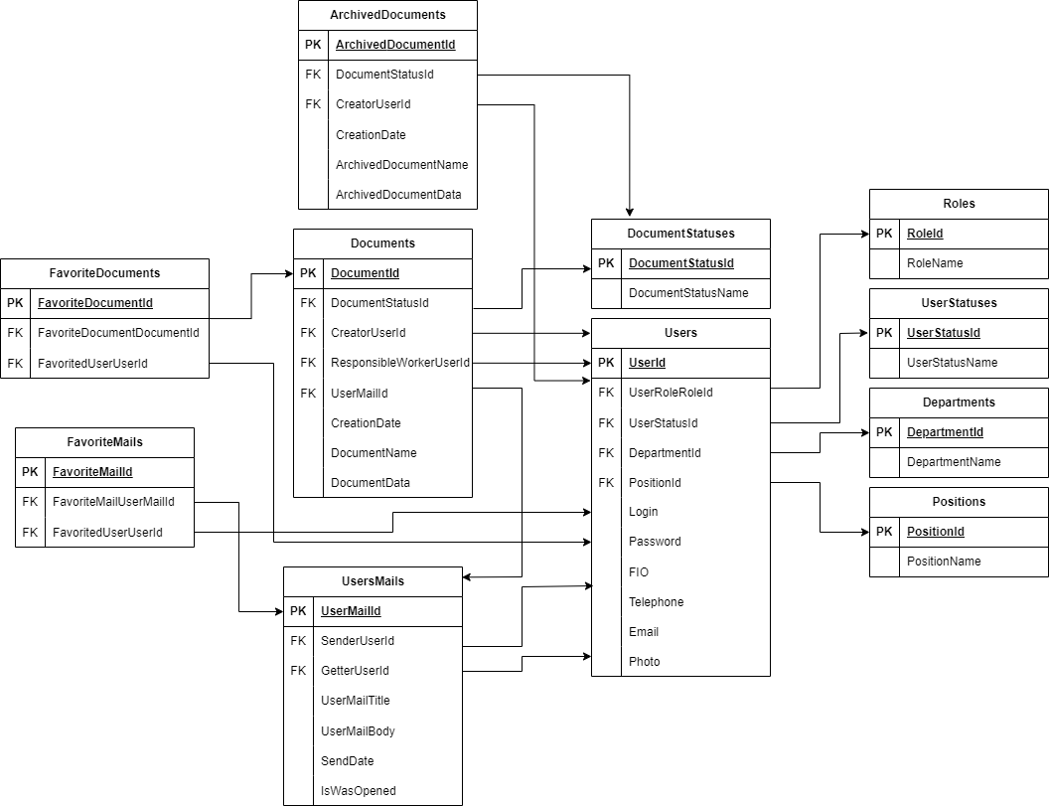

Приложение 5
Сценарий диалогов
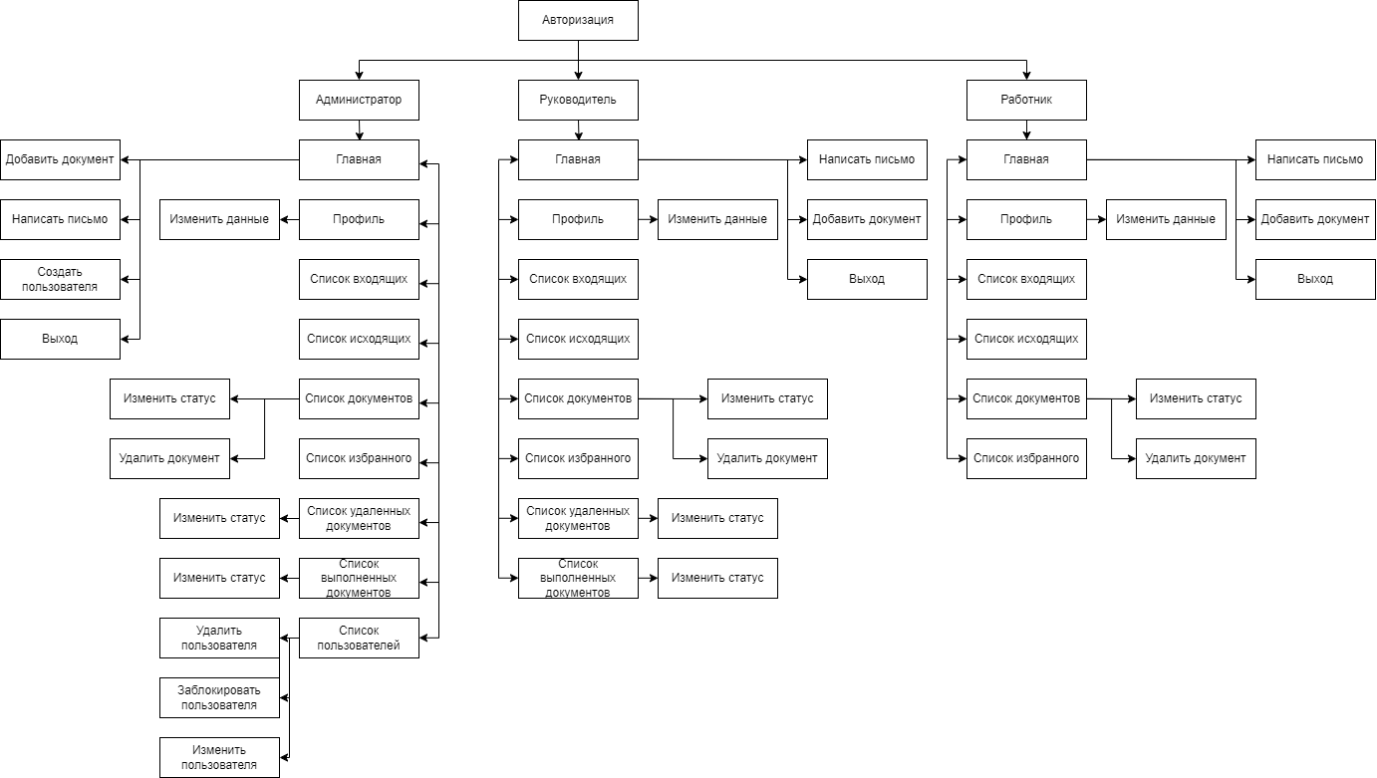

Приложение 6
Обоснование и расчет стоимости разработки информационной системы
№ п/п | Наименование показателя | Условное обозначение | Значение показателя | Единицу  измерения
1 | Поправочный коэффициент, учитывающий степень использования в разработка (типовых) стандартных ПП | КТ | 0,9
2 | Поправочный коэффициент, учитывающий степень новизны ПП и использование при внедрениях ПП и новых типов ЭВМ и ОС | КН | 0,4
3 | Поправочный коэффициент, учитывающий характер среды внедрения ПП | КВР | 0,43
4 | Оклад разработчика ДП | ОМ | 0 | Руб./мес.
5 | Оклад программиста | ОМ | 0 | Руб./мес.
6 | Отчисления во внебюджетные фонды | ОВФ | 30 | %
7 | Время разработки | Т | 3 | Мес.
8 | Количество программистов, принимающих участия в разработке | NЧ | 1 | Чел.
9 | Норма амортизации компьютера | NА | 20 | %
10 | Стоимость 1 ПК | CЭВМ | 90000 | Руб.
11 | Количество, используемых ПК | NЭВМ | 1 | шт.
12 | Потребляемых мощность ПК | WЭВМ | 0,65 | кВт/ч
13 | Стоимость электроэнергии | СЭЛ | 6,43 | Руб.кВТ/ч

Приложение 7
Диаграмма классов
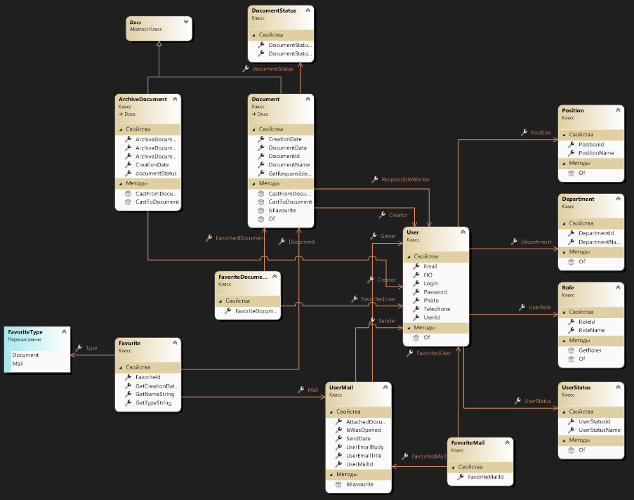

Приложение 8
Концептуальная диаграмма
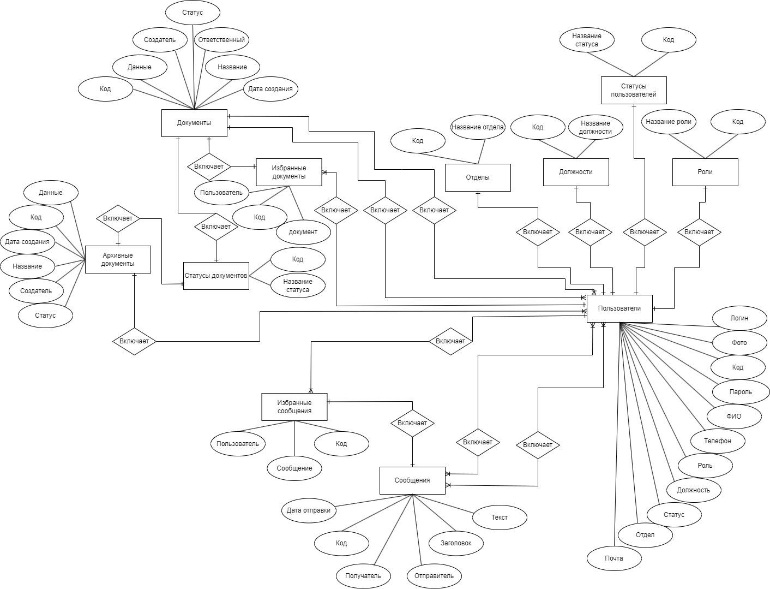

Приложение 9
Диаграмма последовательности
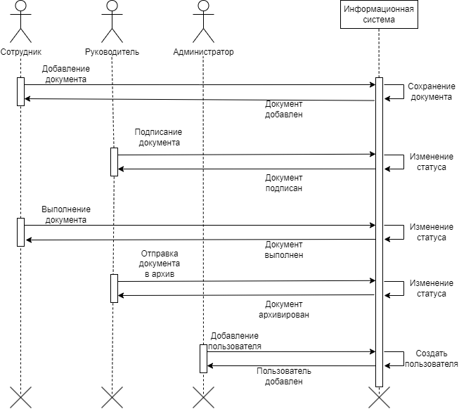

Приложение 10
Диаграмма прецедентов
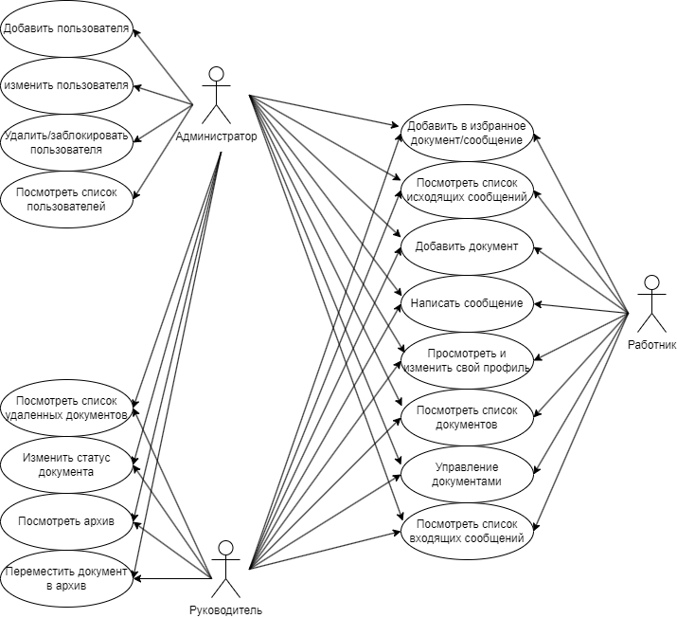

Приложение 11
План тестирования
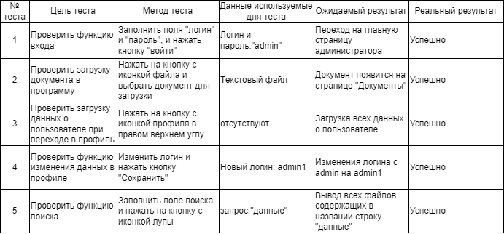

Приложение 12
Чек-лист тестирования
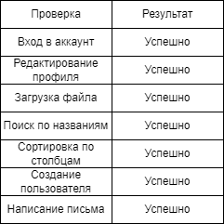

Приложение 13

План резервного копирования
№ п/п | Объект копирования | Приоритет | Время восстановления | Расписание | Окно резервного копирования | Срок хранения
1 | Таблица пользователей системы | Средний | 1 час | Полное - 1 раз в месяц Инкрементное - 1 раз в неделю | В будни 19:00 – 09:00 | Полные -6 месяцев  Инкрементное – 1 месяц
2 | Таблица документов | Высокий | 2 часа | Полное - 1 раз в неделю Инкрементное - 1 раз в день | В будни 19:00 – 09:00 | Полные -1 месяц  Инкрементное – 1 неделю
3 | Таблица архивированных документов | Средний | 2 часа | Полное - 1 раз в месяц Инкрементное - 1 раз в неделю | В будни 19:00 – 09:00 | Полные -6 месяцев  Инкрементное – 1 месяц
4 | Таблица сообщений | Средний | 3 часа | Полное - 1 раз в неделю Инкрементное - 1 раз в день | В будни 19:00 – 09:00 | Полные -1 месяц  Инкрементное – 1 неделю
5 | Остальные таблицы | Низкий | 1 час | Полное - 1 раз в месяц Инкрементное - 1 раз в неделю | В будни 19:00 – 09:00 | Полные -6 месяцев  Инкрементное – 1 месяц

Приложение 14
Формат | Зона | Поз. | Обозначение |  |  |  | Наименование |  |  |  |  |  |  | Кол. | Примеч..
 |  |  |  |  |  |  | Системное
 |  |  |  |  |  |  | программное
 |  |  |  |  |  |  | MS Windows 10 Home |  |  |  |  |  |  | 1
 |  |  |  |  |  |  | MS Windows 10 |  |  |  |  |  |  | 1
 |  |  |  |  |  |  | Инструментальное
 |  |  |  |  |  |  | программное
 |  |  |  |  |  |  | Visual Studio 2022 |  |  |  |  |  |  | 1
 |  |  |  |  |  |  | Draw.io |  |  |  |  |  |  | 1
 |  |  |  |  |  |  | SQL Lite |  |  |  |  |  |  | 1
 |  |  |  |  |  |  | MS PowerPoint 2016 |  |  |  |  |  |  | 1
 |  |  |  |  |  |  | Прикладное
 |  |  |  |  |  |  | программное
 |  |  |  |  |  |  | MS Office 2016 |  |  |  |  |  |  | 1
 |  |  |  |  |  |  | Программный продукт
 |  |  |  |  |  |  | «Айкрафт» |  |  |  |  |  |  | 1
 |  |  |  |  |  | ДП.09.02.07.23.04-1ИСП.20.РП3
Из  м | Лист | № докум. |  | Подп. | Дата
Разраб. |  | Кузьмин Н.С. |  |  |  | Спецификация |  | Лит |  |  | Лист |  | Листов
Пров. |  | Гринь А.С. |  |  |  |  |  |  | у |  |  | 1 | 2
ГБПОУ ТК №34
гр. 04-1ИСП
Н. контр
Утв

Приложение 15
Формат | Зона | Поз. | Обозначение |  |  |  | Наименование |  |  |  |  |  |  | Кол. | Примеч..
 |  |  | Сервер |  |  |  | Intel Xeon Bronze 3204 |  |  |  |  |  |  | 1
 |  |  |  |  |  |  | Intel DP43BF |  |  |  |  |  |  | 1
 |  |  |  |  |  |  | DDR4 16 GB 2666 МГц |  |  |  |  |  |  | 1
 |  |  |  |  |  |  | HDD 2 ТВ |  |  |  |  |  |  | 1
 |  |  |  |  |  |  | NVIDIA GeForce GTX 1050 |  |  |  |  |  |  | 1
 |  |  |  |  |  |  | DVD – RW/+RW |  |  |  |  |  |  | 1
 |  |  |  |  |  |  | ATX Middle Tower |  |  |  |  |  |  | 1
 |  |  |  |  |  |  | Клавиатура PS/2 A-4 Tech |  |  |  |  |  |  | 1
 |  |  |  |  |  |  | Манипулятор «мышь» |  |  |  |  |  |  | 1
 |  |  | Рабочая станция |  |  |  | Intel Core i5 11400H |  |  |  |  |  |  | 1
 |  |  |  |  |  |  | MSI GF63 Thin 11SC |  |  |  |  |  |  | 1
 |  |  |  |  |  |  | DDR4 8 GB 2666 МГц |  |  |  |  |  |  | 2
 |  |  |  |  |  |  | SSD 512 ГБ |  |  |  |  |  |  | 1
 |  |  |  |  |  |  | DVD –RW/+RW |  |  |  |  |  |  | 1
 |  |  |  |  |  |  | Принтер HP LazerJet1200w |  |  |  |  |  |  | 1
 |  |  |  |  |  | ДП.09.02.07.23.04-1ИСП.20.РП3
Из  м | Лист | № докум. |  | Подп. | Дата
Разраб. |  | Кузьмин Н.С. |  |  |  | Спецификация |  | Лит |  |  | Лист |  | Листов
Пров. |  | Гринь А.С. |  |  |  |  |  |  | у |  |  | 2 | 2
ГБПОУ ТК №34
гр. 04-1ИСП
Н. контр
Утв

Приложение 16
Формат | Зона | Поз. | Обозначение |  |  |  | Наименование |  |  |  |  |  |  | Кол. | Примеч..
А4 |  |  | ДП.09.02.07.23.Д-04-2ИСП.20 |  |  |  | Расчетно-пояснительная |  |  |  |  |  |  | 133
А4 |  |  | ДП.09.02.07.23.Д-04-2ИСП.20 |  |  |  | Титульный лист |  |  |  |  |  |  | 1
А4 |  |  | ДП.09.02.07.23.Д-04-2ИСП.20 |  |  |  | Индивидуальное задание |  |  |  |  |  |  | 1
А4 |  |  | ДП.09.02.07.23.Д-04-2ИСП.20 |  |  |  | Спецификация |  |  |  |  |  |  | 2
А4 |  |  | ДП.09.02.07.23.Д-04-2ИСП.20 |  |  |  | Техническое задание |  |  |  |  |  |  | 50
А4 |  |  | ДП.09.02.07.23.Д-04-2ИСП.20 |  |  |  | Введение |  |  |  |  |  |  | 3
А4 |  |  | ДП.09.02.07.23.Д-04-2ИСП.20 |  |  |  | Технико-экономическая характеристика предметной области и предприятия. Анализ деятельности «Как есть» |  |  |  |  |  |  | 10
А4 |  |  | ДП.09.02.07.23.Д-04-2ИСП.20 |  |  |  | Проектирование и разработка информационной системы «Айкрафт» |  |  |  |  |  |  | 41
А4 |  |  | ДП.09.02.07.23.Д-04-2ИСП.20 |  |  |  | Технико-экономическое обоснование |  |  |  |  |  |  | 7
А4 |  |  | ДП.09.02.07.23.Д-04-2ИСП.20 |  |  |  | Заключение |  |  |  |  |  |  | 2
А4 |  |  | ДП.09.02.07.23.Д-04-2ИСП.20 |  |  |  | Список использованной литературы |  |  |  |  |  |  | 2
А4 |  |  | ДП.09.02.07.23.Д-04-2ИСП.20 |  |  |  | Список сокращений |  |  |  |  |  |  | 2
 |  |  |  |  |  | ДП.09.02.07.23.04-1ИСП.20.ВД
Из  м | Лист | № докум. |  | Подп. | Дата
Разраб. |  | Кузьмин Н.С. |  |  |  | Ведомость документов |  | Лит |  |  | Лист |  | Листов
Пров. |  | Гринь А.С. |  |  |  |  |  |  | у |  |  | 1 | 1
ГБПОУ ТК №34
гр. 04-1ИСП
Н. контр
Утв

